Міністерство освіти і науки України
Харківський національний університет радіоелектроніки

Кафедра штучного інтелекту

Дисципліна «Аналітика великих даних»
Практичне заняття №2
«Тема»

Виконав: | Прийняв:
ст. гр. ДМм-26-1 | Золотухін О.В.
Зелінський В.С.

Харків – 2026
Мета роботи
Мета роботи: ознайомитися з архітектурою та принципами роботи Apache Spark як платформи розподіленої обробки великих даних; отримати практичні навички завантаження, очищення, трансформації та агрегації великого набору даних за допомогою Spark DataFrame і PySpark на прикладі хвилинних свічок BTC/USD (Bitcoin Historical Data, 7 816 537 записів за 2012–2026 роки); навчитися виконувати аналітичні операції над цими даними та використовувати Spark SQL для формування аналітичних запитів, а також порівняти Spark з Hadoop MapReduce за моделлю обчислень, використанням пам'яті, продуктивністю, зручністю програмування та можливостями повторного використання даних.
Короткі теоретичні відомості
Apache Spark – рушій розподілених обчислень, у якому програма-драйвер описує обробку, а виконавці (executors) обробляють частини даних паралельно. У локальному режимі local[*] драйвер і виконавець працюють в одному процесі JVM, а паралелізм забезпечують потоки за кількістю ядер. Для цієї роботи це означає чотири потоки на машині з 4 логічними ядрами: модель розподіленої обробки відтворюється повністю, але без мережі між вузлами.
Базова абстракція Spark Core – RDD (Resilient Distributed Dataset), незмінна колекція записів, поділена на розділи (partitions). Кожен розділ обробляє одна задача (task), тому кількість розділів визначає верхню межу паралелізму. Файл btcusd_1-min_data.csv обсягом 396,8 МБ Spark ділить на 4 розділи, і кожне з 4 ядер отримує приблизно чверть файлу. Стійкість RDD забезпечує родовід (lineage): втрачений розділ повторно обчислюється з вихідного файлу за записаним ланцюжком перетворень.
DataFrame – надбудова над RDD зі схемою: кожен стовпець має ім'я і тип (Timestamp: bigint, Open … Volume: double). Завдяки схемі Spark SQL оптимізує запит оптимізатором Catalyst, який перетворює логічний план на фізичний: виштовхує фільтри ближче до джерела, відкидає непотрібні стовпці, обирає стратегію агрегації. Механізм Adaptive Query Execution (AQE) під час виконання об'єднує дрібні розділи після обміну (shuffle). DataFrame API і SQL-запити компілюються в той самий план, тому вибір між ними визначається зручністю, а не швидкодією.
Операції над DataFrame поділяються на трансформації (filter, withColumn, groupBy, join) і дії (count, collect, toPandas, write). Трансформації ліниві (lazy evaluation): вони лише доповнюють план і не читають дані, а обчислення запускає тільки дія. Spark будує з плану орієнтований ациклічний граф (DAG) і розрізає його на етапи (stages) по межах широких залежностей. Вузькі трансформації (фільтр, проєкція, обчислення нового стовпця) виконуються конвеєром у межах одного етапу без запису проміжних результатів, а широкі (групування, сортування, вікно без розбиття) вимагають обміну даними між розділами. Групування хвилинних свічок за датою є широкою трансформацією, бо записи однієї доби можуть лежати в різних розділах.
Оскільки кожна дія заново виконує весь родовід, повторні запити до того самого похідного набору повторно читають CSV і перераховують вікна. Метод persist() (або cache()) зберігає обчислені розділи в пам'яті виконавців, а за рівня MEMORY_AND_DISK надлишок вивантажується на диск. Кеш доцільний, якщо той самий DataFrame використовується кількома діями і вартість його побудови значна. У цій роботі саме так використовується DataFrame з похідними атрибутами: на ньому виконуються десятки агрегацій і шість SQL-запитів.
Hadoop MapReduce, з яким порівнюється Spark, виконує кожне завдання як фіксовану пару фаз map і reduce з обов'язковим записом проміжних результатів на диск і читанням вхідних даних з HDFS на початку кожного завдання. Spark натомість об'єднує довільну кількість кроків в один DAG і може тримати проміжні дані в пам'яті, що й перевіряється вимірюваннями в розділі 6.
Результати виконання практичного заняття
1 Підготовка середовища
Середовище розгорнуто на віртуальній машині з процесором Intel Xeon 2,10 ГГц (4 логічні ядра) і 15 ГБ оперативної пам'яті під керуванням Ubuntu 24.04. Склад програмного забезпечення і параметри сесії наведено в таблиці 1.
Таблиця 1 – Програмне середовище та параметри SparkSession
Компонент або параметр | Значення
Java (OpenJDK) | 21.0.12.1
Apache Spark / PySpark | 4.3.0 / 4.3.0
Python | 3.13.18
pandas / numpy | 3.0.5 / 2.5.3
Jupyter Notebook / JupyterLab / ipykernel | 7.6.5 / 4.6.6 / 7.4.0
spark.master | local[*]
spark.defaultParallelism | 4
spark.driver.memory | 8g
spark.sql.shuffle.partitions | 16
spark.sql.session.timeZone | UTC
seed | 42

З таблиці 1 видно, що Spark працює в локальному режимі з паралелізмом 4, тобто на всіх ядрах машини. Драйверу виділено 8 ГБ з 15 ГБ, решту залишено операційній системі та процесу Python, який отримує результати через toPandas(). Кількість розділів після обміну зменшено з типового значення Spark за замовчуванням (200) до 16 (4 розділи на ядро): для 7,8 млн рядків 200 розділів дали б сотні дрібних задач, накладні витрати на планування яких перевищили б корисну роботу. Часову зону сесії встановлено в UTC, бо мітки Timestamp задано в секундах Unix і всі добові та погодинні межі мають збігатися з межами з ПЗ1.
Сесію створено так:
spark = (SparkSession.builder.appName("PZ2_BTC_Spark")
.master("local[*]")
.config("spark.driver.memory", "8g")
.config("spark.sql.shuffle.partitions", str(CORES * 4))
.config("spark.sql.session.timeZone", "UTC")
.getOrCreate())
Результат перевірки версій і конфігурації сесії показано на рисунку 1. Додатково виконано java -version, pip show pyspark, jupyter --version і тестовий скрипт smoke_test.py, який створює SparkSession, генерує 1000 рядків і групує їх за остачею від ділення на 7. Тест завершився без помилок, а Jupyter Notebook 7.6.5 з ядром ipykernel 7.4.0 доступний для інтерактивної роботи.
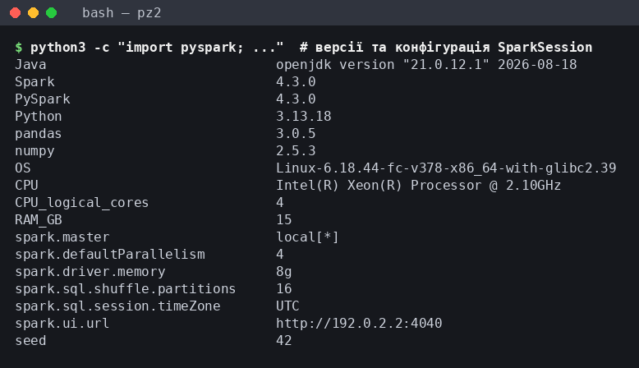
Рисунок 1 – Версії компонентів і параметри SparkSession
На рисунку 1 значення spark.defaultParallelism 4 підтверджує, що Spark використовує всі ядра машини. PySpark попереджає про неповну підтримку pandas 3.0, однак усі перетворення toPandas() завершилися коректно, а результати Spark збіглися з результатами pandas (розділ 6).
2 Завантаження даних
Вихідний файл btcusd_1-min_data.csv прочитано Spark-ом напряму, без попередньої конвертації. Завантаження виконано двома способами: з автоматичним виведенням типів (inferSchema=True) і з явною схемою.
SCHEMA = StructType([StructField("Timestamp", LongType()), StructField("Open", DoubleType()),
StructField("High", DoubleType()), StructField("Low", DoubleType()),
StructField("Close", DoubleType()), StructField("Volume", DoubleType())])
raw_inf = spark.read.csv(RAW, header=True, inferSchema=True)
raw = spark.read.csv(RAW, header=True, schema=SCHEMA)
Результат printSchema() і перші п'ять рядків наведено на рисунку 2.
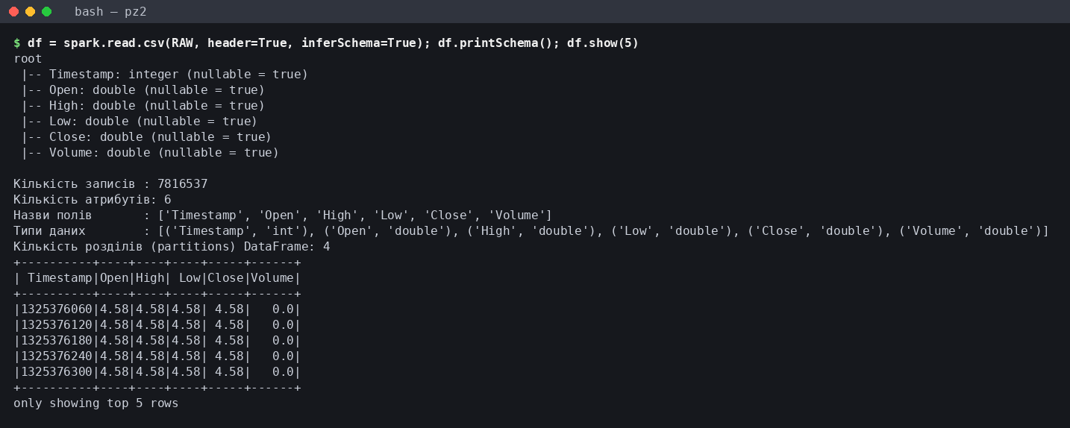
Рисунок 2 – Схема DataFrame, кількість записів і перші рядки
Рисунок 2 показує, що DataFrame містить 7 816 537 записів і 6 атрибутів з назвами Timestamp, Open, High, Low, Close, Volume, поділених на 4 розділи. Перші рядки датовані 1 січня 2012 року і мають однакові ціни 4,58 та нульовий обсяг, тобто вже на вході видно заповнені (flat) хвилини, яким присвячено підрозділ 3.3. Типи даних і результати підрахунку пропусків зведено в таблицю 2.
Таблиця 2 – Поля DataFrame, типи даних і кількість пропущених значень
Поле | Тип (inferSchema) | Тип (явна схема) | null | NaN
Timestamp | int | bigint | 0 | 0
Open | double | double | 0 | 0
High | double | double | 0 | 0
Low | double | double | 0 | 0
Close | double | double | 0 | 0
Volume | double | double | 0 | 0

Пропусків немає ні у вигляді null, ні у вигляді NaN, що узгоджується з перевіркою датасету в ПЗ1. Відмінність між двома схемами лише в полі Timestamp: виведення типів обрало 32-бітний int, бо всі мітки поки що менші за 2^31, а в явній схемі використано bigint. Явний 64-бітний тип усуває залежність від поточного діапазону значень і збігається з типом int64 у pandas, що спрощує звірку результатів.
Другою причиною використання явної схеми є час. За одиничним вимірюванням, завантаження з inferSchema=True разом з count() тривало 10,236 с, а з явною схемою – 1,045 с, тобто приблизно вдесятеро менше. Виведення типів вимагає додаткового повного проходу по файлу ще до виконання запиту, тоді як з явною схемою Spark одразу планує читання. В обох випадках файл поділено на 4 розділи, тож різниця в часі зумовлена саме зайвим проходом, а не іншим розбиттям.
3 Попередня обробка
3.1 Пропуски, дублікати та приведення типів
Обробку пропусків і дублікатів виконано штатними трансформаціями: dropna() видаляє рядки з будь-яким null, dropDuplicates(["Timestamp"]) залишає один запис на кожну хвилину. Ключем дублікатів обрано саме час, бо дві свічки з однаковою міткою суперечили б одна одній, навіть якщо ціни відрізняються. Обидва кроки залишили 7 816 537 рядків, видалено 0 дублікатів; їх збережено в конвеєрі як захист для наступних вивантажень файлу. Приведення типів виконано явною схемою під час читання (таблиця 2) і перетворенням секунд Unix у тип timestamp функцією timestamp_seconds, з якого в UTC виділено дату, рік, місяць і годину.
3.2 Похідні атрибути
Для аналітики сформовано такі похідні атрибути: календарні ознаки datetime, date, year, month, hour; ознаку нульового обсягу is_flat; абсолютний і відносний діапазон свічки range = High − Low і rel_range = (High − Low) / Open; логарифмічну дохідність закриття відносно попередньої хвилини log_ret; ковзне стандартне відхилення log_ret за 60 хвилин vol60.
w = Window.orderBy("Timestamp")
d = d.withColumn("log_ret", F.log("Close") - F.log(F.lag("Close").over(w)))
d = d.withColumn("vol60", F.stddev("log_ret").over(w.rowsBetween(-59, 0)))
Логарифмічну дохідність обрано замість простої, бо вона адитивна за часом: сума хвилинних log_ret за добу дорівнює добовій дохідності, а корінь із суми їх квадратів дає реалізовану волатильність доби rv, яка використовується в розділі 4. Розмір вікна vol60 визначено даними. У ПЗ1 встановлено, що сітка хвилин повна (0 пропущених хвилин, 0 розривів), тому рамка rowsBetween(-59, 0) охоплює рівно 60 календарних хвилин. Година узгоджується з рівнем погодинного агрегату (130 276 інтервалів) і дає 60 спостережень – достатньо для стабільної оцінки стандартного відхилення без згладжування внутрішньодобових сплесків. Для добових рядів аналогічно використано вікна 7 і 30 діб (vol_7d, vol_30d), що відповідають тижню і місяцю. Описову статистику основних похідних атрибутів, обчислену методом describe(), наведено в таблиці 3.
Таблиця 3 – Описова статистика обсягу та похідних атрибутів (1 хв)
Показник | Volume | range | rel_range | log_ret | vol60
count | 7 816 537 | 7 816 537 | 7 816 537 | 7 816 536 | 7 816 535
mean | 4,8927 | 16,8947 | 0,000863 | 0,0000012 | 0,001093
stddev | 21,3927 | 35,4322 | 0,001853 | 0,001733 | 0,001354
min | 0,0 | 0,0 | 0,0 | −0,617058 | 0,0
max | 5 853,8522 | 4 747,76 | 0,464286 | 0,616914 | 0,116873

Кількість значень log_ret на одне менша за кількість рядків, а vol60 – на два, що відповідає першому рядку без попередньої ціни і другому рядку, де стандартне відхилення ще не визначене. Середня хвилинна дохідність близька до нуля (1,24·10⁻⁶), а стандартне відхилення 0,001733 відповідає типовій зміні ціни приблизно на 0,17 % за хвилину. Аномальними є екстремуми log_ret: −0,617 і +0,617 майже однакові за модулем, що характерно для одиничного викиду ціни з поверненням на наступній хвилині, а не для реального руху ринку. Ці значення не видалено, бо вони не порушують правил OHLC (у ПЗ1 знайдено 0 некоректних свічок), однак їх вплив на моменти розподілу оцінено окремо в підрозділі 4.2.
3.3 Хвилини з нульовим обсягом
Найважливішою особливістю датасету є хвилини з Volume = 0. Таких хвилин 1 312 419, або 16,79 % від 7 816 537. У них Open = High = Low = Close і дорівнює закриттю попередньої хвилини, тобто це заповнення сітки, а не угоди. Динаміку частки таких хвилин за добу показано на рисунку 3.
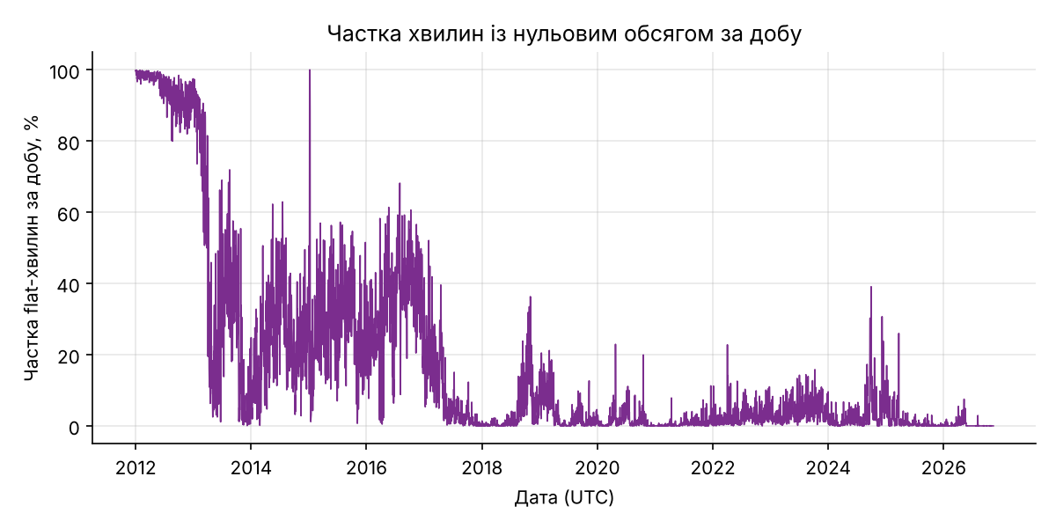
Рисунок 3 – Частка хвилин із нульовим обсягом за добу
Рисунок 3 показує, що проблема зосереджена на початку ряду: у 2012 році частка flat-хвилин становить 94,95 %, у 2013 році – 39,16 %, у 2016 році – 33,19 %, а з 2018 року вона не перевищує 3,95 % за рік. Окремо виділяється сплеск до 100 % на початку 2015 року: доби 6, 7 і 8 січня 2015 року не містять жодної угоди (нульовий обсяг усіх 1440 хвилин), імовірно через зупинку торгів на біржі-джерелі.
Видаляти ці хвилини не можна з двох причин. По-перше, тоді lag("Close") пов'язував би сусідні угоди, розділені хвилинами чи годинами, і log_ret втратив би сенс хвилинної дохідності. По-друге, рамка rowsBetween(-59, 0) перестала б відповідати 60 хвилинам. Тому хвилини залишено в DataFrame, але позначено ознакою is_flat, а в чутливих до них обчисленнях застосовано фільтри: моменти розподілу додатково рахуються лише для хвилин з торгами (is_flat = 0), рейтинги волатильних діб – для діб з часткою flat-хвилин менше 0,5, середній обсяг – окремо на хвилину з торгами. Поріг 0,5 обрано так, щоб відсікти 2012 рік (94,95 %) і зберегти більшість діб 2013–2016 років, де річна частка коливається між 24,24 % і 39,16 %. За цього порогу з 5429 діб залишається 4876.
3.4 Ліниві обчислення та план виконання
Функція build() описує весь конвеєр попередньої обробки: читання, dropna, dropDuplicates, десять викликів withColumn і два віконні вирази. За одиничним вимірюванням, виклик build() тривав 0,245 с, а перша дія count() над результатом – 7,829 с. Отже, під час побудови Spark лише формує план, а читання 7,8 млн рядків, обмін і обчислення вікон відбуваються тільки після дії. Фізичний план запиту, що вибирає date, log_ret, vol60 за 2021 рік, показано на рисунку 4.
df = build() # 0,245 с: лише план
n_proc = df.count() # 7,829 с: виконання всього плану
df.select("date", "log_ret", "vol60").where("year = 2021").explain("formatted")
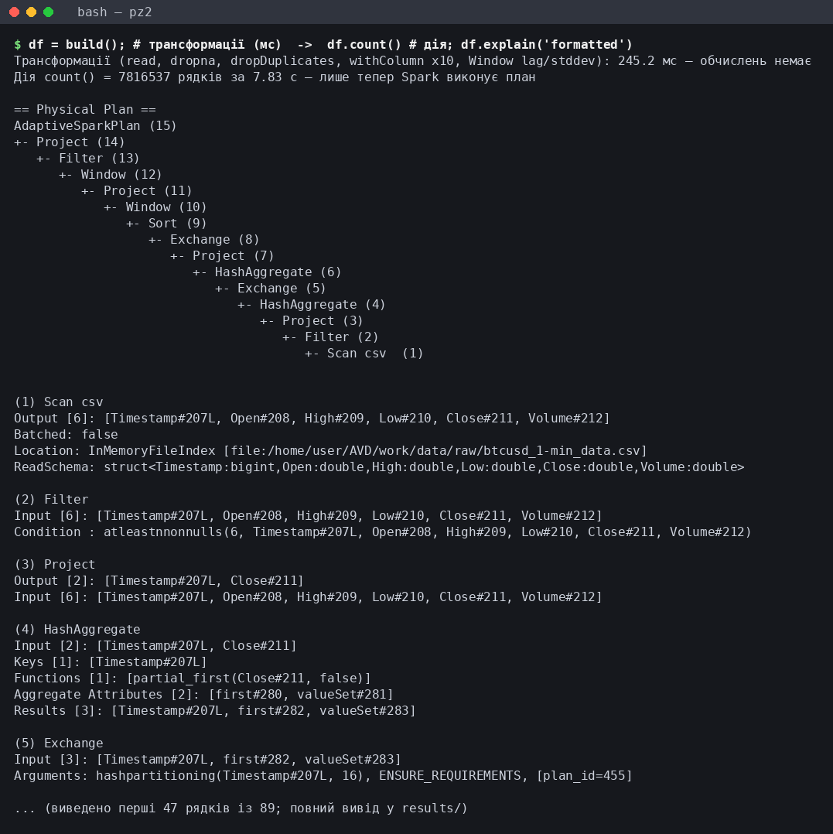
Рисунок 4 – Ліниві трансформації, дія count() і фізичний план запиту
План на рисунку 4 читається знизу вгору і показує роботу Catalyst. Вузол Scan csv читає файл зі схемою bigint/double, а Project (3) одразу відкидає Open, High, Low, Volume, бо для log_ret і vol60 вони не потрібні. dropDuplicates реалізовано як дворівневу агрегацію HashAggregate з функцією first і обміном hashpartitioning(Timestamp, 16), тобто з 16 розділами, заданими в конфігурації. Фільтр year = 2021 (вузол 13) розташований вище за вікна, і Catalyst не опускає його до джерела: вікно з lag для першої хвилини 2021 року потребує останньої хвилини 2020 року, тож ранній фільтр змінив би результат.
На рисунку 4 видно й головний недолік цього конвеєра: вузол Exchange SinglePartition перед сортуванням. Вікно Window.orderBy("Timestamp") без partitionBy вимагає глобального порядку, тому Spark збирає всі 7,8 млн рядків в один розділ і обчислює lag і stddev однією задачею на одному ядрі. Таке рішення гарантує правильну дохідність на межах діб і років, але обмежує паралелізм, і його наслідки проявилися в експерименті з кешуванням.
3.5 Кешування
DataFrame з похідними атрибутами використовується десятками дій, тому перевірено доцільність його кешування. Той самий запит heavy_query (топ-10 діб за rv і обсяг за годиною доби, дві дії) виконано тричі без кешу, після чого DataFrame збережено з рівнем MEMORY_AND_DISK і запит повторено ще тричі.
df.persist(StorageLevel.MEMORY_AND_DISK)
df.count() # матеріалізація кешу
heavy_query(df) # ті самі дві дії, тепер над кешем
Результати наведено в таблиці 4.
Таблиця 4 – Час виконання запиту без кешу і з кешем, с
Режим | Запуск 1 | Запуск 2 | Запуск 3 | Медіана
Без cache() | 19,774 | 17,565 | 18,349 | 18,349
З cache() | 3,184 | 2,376 | 2,329 | 2,376
Матеріалізація кешу (count) | 82,293 | – | – | –

Медіанний час запиту з кешем у 7,7 разу менший, ніж без нього, бо замість читання CSV, обміну і перерахунку вікон Spark читає готові рядки з пам'яті. Однак матеріалізація кешу тривала 82,293 с, що в кілька разів довше за сам запит без кешу. Вигода від кешу настає лише після приблизно п'яти повторних запитів, а в цій роботі над кешованим DataFrame виконано понад двадцять агрегацій і SQL-запитів, тому кешування виправдане. Стан кешу після матеріалізації показано на рисунку 5.
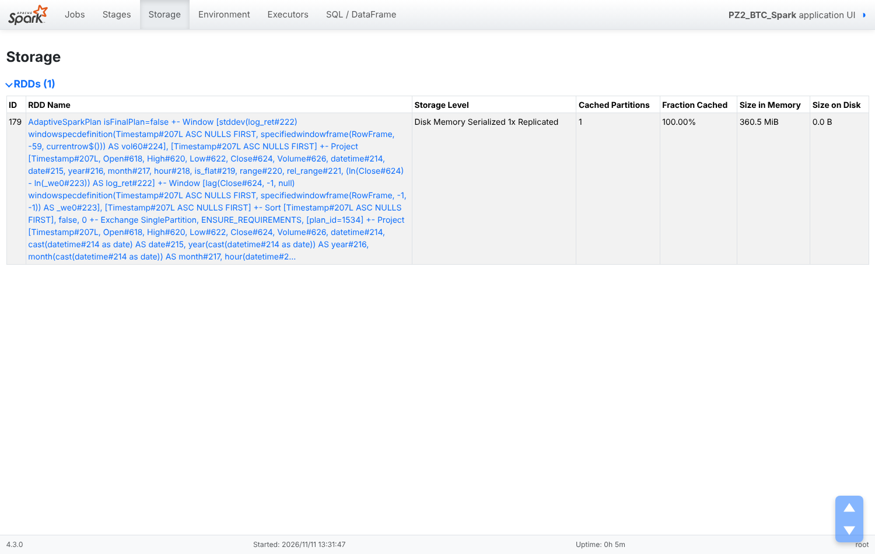
Рисунок 5 – Вкладка Storage у Spark UI після кешування DataFrame
Рисунок 5 пояснює високу вартість матеріалізації. Закешований DataFrame складається з одного розділу (Cached Partitions = 1), повністю розміщеного в пам'яті без вивантаження на диск. Це прямий наслідок Exchange SinglePartition з рисунка 4: весь набір проходить через одну задачу, яка послідовно сортує, обчислює вікна і серіалізує 16 стовпців. З тієї ж причини всі подальші запити до кешу виконуються однією задачею (на вкладці Stages етапи collect мають по одній задачі), тобто кеш прибирає повторне читання CSV, але не повертає паралелізм. Для датасету такого розміру поточна схема дала прийнятний загальний час 330,477 с на весь конвеєр (одиничне вимірювання), тому її залишено, а спосіб усунення обмеження наведено у висновках.
4 Розподілена аналітика
4.1 Добове агрегування
Хвилинні свічки згруповано за датою з дотриманням правил OHLC: Open – перше значення доби, High – максимум, Low – мінімум, Close – останнє значення, Volume – сума. Перше й останнє значення отримано функціями min_by і max_by за міткою часу, бо після обміну порядок рядків у групі не гарантований і функції first/last могли б повернути довільний рядок.
d1 = df.groupBy("date").agg(
F.min_by("Open", "Timestamp").alias("open"), F.max("High").alias("high"),
F.min("Low").alias("low"), F.max_by("Close", "Timestamp").alias("close"),
F.sum("Volume").alias("volume"), F.count("*").alias("n_minutes"),
F.sum("is_flat").alias("n_flat"),
F.sqrt(F.sum(F.col("log_ret") ** 2)).alias("rv"))
Отримано 5429 діб, з яких 5427 повні (1440 хвилин), а неповними є лише перша і остання доба ряду, що збігається з ПЗ1. До добового агрегату додано добову дохідність ret_1d, відносний розмах hl_rel = (High − Low) / Open, частку flat-хвилин, ковзні середні та волатильність за 7 і 30 діб. Аналогічно побудовано погодинний агрегат на 130 276 рядків. Обидві таблиці збережено у форматі Parquet для наступних практичних занять.
4.2 Статистичні характеристики дохідностей
Для оцінки форми розподілу дохідностей функціями F.skewness і F.kurtosis обчислено асиметрію та надлишковий ексцес на трьох масштабах часу. Результати наведено в таблиці 5.
Таблиця 5 – Асиметрія та надлишковий ексцес логарифмічних дохідностей
Ряд | n | Ст. відхилення | Асиметрія | Ексцес | Мінімум | Максимум
1 хв, усі свічки | 7 816 536 | 0,001733 | 3,92 | 7161,59 | −0,6171 | 0,6169
1 хв, лише з торгами | 6 504 118 | 0,001900 | 3,58 | 5958,64 | −0,6171 | 0,6169
1 год, усі | 130 275 | 0,009522 | −1,23 | 118,11 | −0,3473 | 0,2988
1 год, flat_share < 0,5 | 113 720 | 0,009235 | −1,26 | 124,73 | −0,3473 | 0,2988
1 доба, усі | 5 428 | 0,040632 | −1,31 | 25,46 | −0,6639 | 0,3375
1 доба, flat_share < 0,5 | 4 876 | 0,040541 | −1,36 | 26,70 | −0,6639 | 0,3375

Найнесподіванішим результатом є ексцес 7161,59 для хвилинних дохідностей, тоді як для нормального розподілу надлишковий ексцес дорівнює нулю. Спершу перевірено гіпотезу, що його спричиняють flat-хвилини, які додають до ряду 1,3 млн нульових значень і загострюють пік. Виключення цих хвилин зменшило ексцес лише до 5958,64, отже основна причина в іншому. Четвертий момент визначається найбільшими відхиленнями, а пара хвилин з дохідністю ±0,617 (понад 350 стандартних відхилень) разом з іншими одиничними викидами дає більшу частину суми четвертих степенів. Отже, такий ексцес свідчить про поодинокі помилкові тики, і для моделювання хвилинного ризику ці викиди слід обмежувати, наприклад за квантилями.
З переходом до годин і діб ексцес зменшується до 118,11 і 25,46: агрегація наближає розподіл до нормального, хоча й далеко не досягає його. Знак асиметрії змінюється з додатного (3,92) на від'ємний (−1,23 і −1,31), бо на великих масштабах домінують різкі падіння, зокрема 11.04.2013 (добова дохідність −0,664) і 12.03.2020 (−0,494). Фільтр flat_share < 0,5 майже не змінює годинних і добових показників, бо flat-хвилини зосереджені в 2012 році, який має малу вагу серед 5428 діб. Форму розподілу на трьох масштабах показано на рисунку 6.
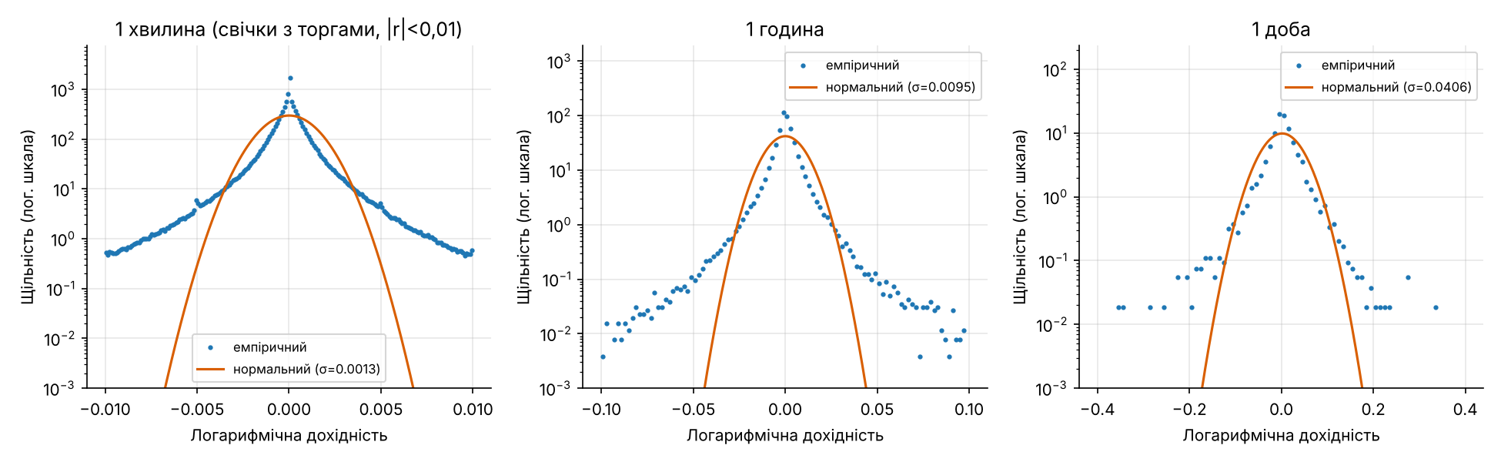
Рисунок 6 – Емпіричні розподіли дохідностей і нормальний розподіл з тим самим σ
На рисунку 6 вісь щільності логарифмічна, тому нормальний розподіл має вигляд параболи, а емпіричний – майже лінійно спадних хвостів, характерних для розподілів з важкими хвостами. На хвилинному масштабі щільність при |r| = 0,01 перевищує нормальну на кілька порядків. Окремо видно сходинку при |r| ≈ 0,005: імовірно, це наслідок дискретності ціни в перші роки, коли за ціни в кілька доларів мінімальний крок 0,01 USD відповідав дохідності порядку десятих відсотка. На добовому масштабі відхилення менші, але доби з падіннями понад 30 % лежать далеко за межами нормальної кривої.
Часову динаміку волатильності показано на рисунку 7.
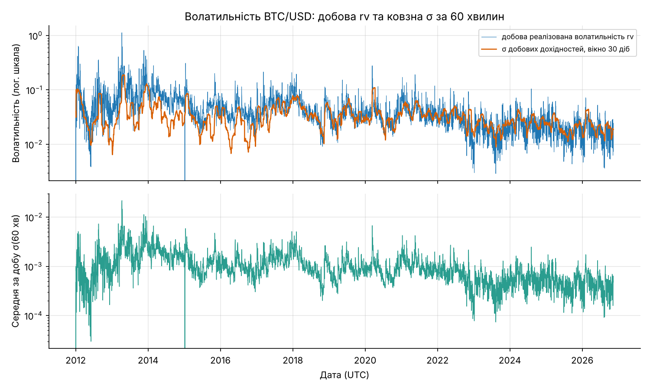
Рисунок 7 – Добова реалізована волатильність, 30-денна волатильність і середня за добу σ(60 хв)
Рисунок 7 показує поступове зниження волатильності: у 2013 році добова rv неодноразово перевищує 0,3, а після 2023 року переважно лежить у діапазоні від 0,01 до 0,05. Сплески збігаються з відомими подіями: 12.03.2020 добова rv становить 0,211 при 30-денній волатильності 0,094, 19.05.2021 – 0,191 при 0,053. Провали до нуля на початку 2012 року і в січні 2015 року не є затишшям ринку: це доби, де майже всі хвилини flat і log_ret = 0, тож показник волатильності тут штучно занижений і не повинен інтерпретуватися як низький ризик.
4.3 Найволатильніші доби: сортування і фільтрація
Повні доби відсортовано за спаданням rv і за спаданням hl_rel, після чого обидва рейтинги повторено з фільтром flat_share < 0,5.
comp = d1.filter("is_complete = 1")
top_rv = comp.orderBy(F.desc("rv")).limit(10)
top_rv_active = comp.filter("flat_share < 0.5").orderBy(F.desc("rv")).limit(10)
Перші десять діб за rv без фільтра наведено в таблиці 6.
Таблиця 6 – Десять повних діб з найбільшою реалізованою волатильністю rv
Дата | rv | hl_rel | ret_1d | flat_share
2013-04-11 | 1,1260 | 0,7963 | −0,6639 | 0,131
2013-04-12 | 0,8895 | 0,8034 | 0,2759 | 0,109
2013-04-10 | 0,8632 | 0,8270 | −0,3461 | 0,162
2012-01-27 | 0,6358 | 0,4055 | 0,0668 | 0,981
2013-04-16 | 0,6212 | 0,4351 | −0,0832 | 0,106
2012-01-31 | 0,6160 | 0,4337 | −0,0515 | 0,972
2013-11-19 | 0,5358 | 0,5635 | −0,2216 | 0,065
2013-04-13 | 0,4905 | 0,3094 | −0,1817 | 0,178
2013-04-17 | 0,4828 | 0,6039 | 0,2788 | 0,063
2013-12-07 | 0,4233 | 0,3725 | −0,1616 | 0,001

Таблиця 6 містить другий неочікуваний результат: доби 27.01.2012 і 31.01.2012 посідають четверте і шосте місця, хоча 98,1 % і 97,2 % їх хвилин не містять угод. За такої ліквідності кожна поодинока угода переносить увесь накопичений рух ціни, а ціна стрибає між віддаленими рівнями (мінімум 3,8 USD 27.01.2012 є мінімумом усього датасету). Висока rv у ці доби відображає неліквідність ринку, а не силу ринкового руху. Після фільтра flat_share < 0,5 обидві доби випадають з рейтингу, а їх місця займають 18.12.2013 і 20.11.2013 з частками flat-хвилин 0,005 і 0,085. Шість із десяти діб припадають на квітень 2013 року, коли ціна за кілька днів упала з 259,34 до 45 USD. Обидва рейтинги (за rv без фільтра і за розмахом з фільтром) порівняно на рисунку 8.
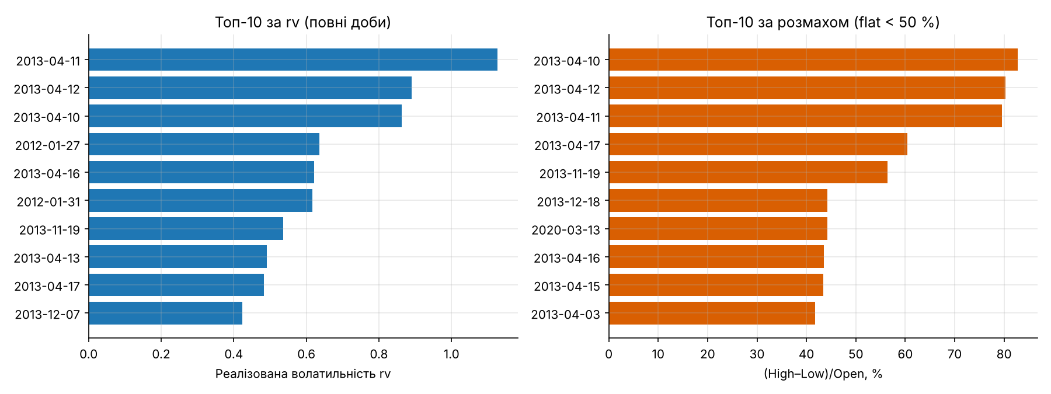
Рисунок 8 – Десять діб з найбільшою rv та найбільшим відносним розмахом
З рисунка 8 видно, що два способи вимірювання волатильності дають близькі, але не тотожні рейтинги. Розмах hl_rel залежить лише від двох крайніх цін доби, а rv враховує всю траєкторію. Єдиною добою після 2013 року в рейтингу за розмахом є 13.03.2020 з розмахом 44,21 %, наступна за обвалом 12.03.2020. Це показує, що за відносними змінами ціни ранній ринок був значно бурхливішим за пізніші кризи.
4.4 Розподіл обсягу за годиною доби та роками
Групування за годиною доби з агрегатами суми обсягу, середнього обсягу на хвилину і середнього відносного діапазону дало розподіл, показаний на рисунку 9.
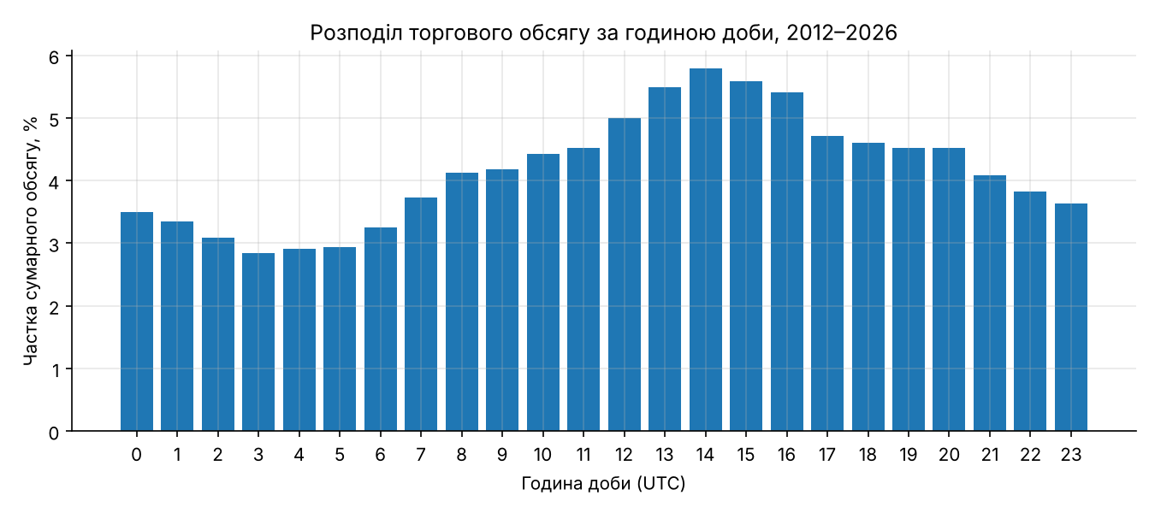
Рисунок 9 – Частка сумарного обсягу торгів за годиною доби (UTC)
Рисунок 9 демонструє чітку внутрішньодобову сезонність: найменша частка обсягу припадає на 03:00 UTC (2,85 %), найбільша – на 14:00 UTC (5,79 %), а інтервал 12:00–16:00 UTC збігається з початком торгової сесії у США за ще відкритих європейських ринків. Середній відносний діапазон свічки змінюється синхронно (від 0,00067 о 05:00 до 0,00109 о 14:00 UTC). Річні обсяги разом з часткою flat-хвилин наведено на рисунку 10.
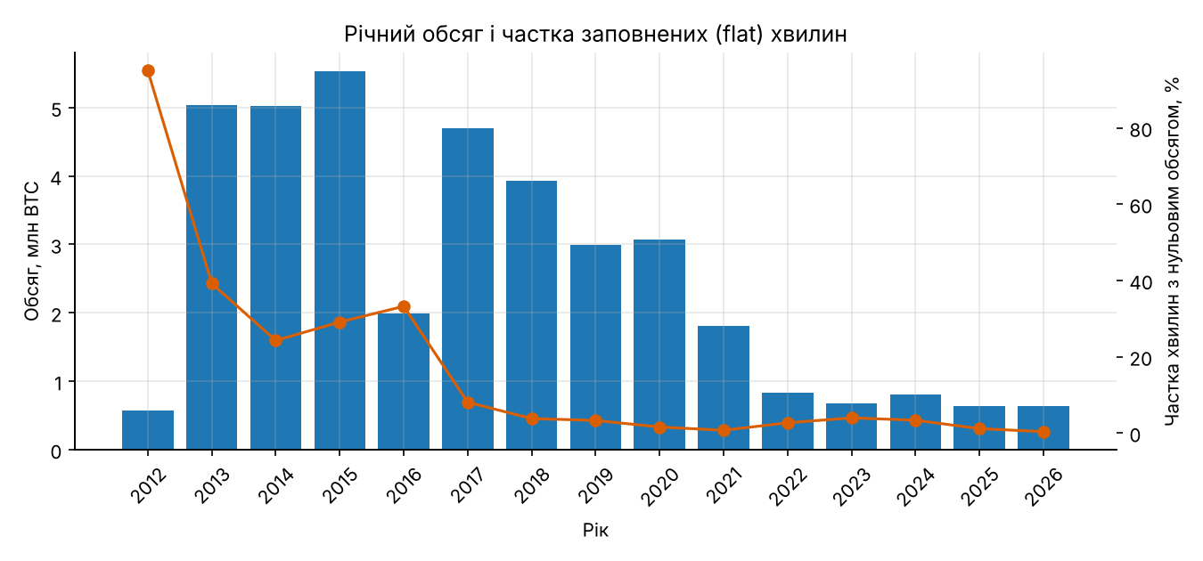
Рисунок 10 – Річний обсяг торгів і частка хвилин з нульовим обсягом
Рисунок 10 показує, що обсяг у BTC зменшився з 5,53 млн у 2015 році до 0,64 млн у 2025 році. Це не свідчить про падіння інтересу до ринку: обсяг вимірюється в біткоїнах, а середня ціна за цей час зросла з 272,25 до 101 639,98 USD, тож обсяг у доларах зріс. Крім того, датасет відображає одну біржу, частка якої на ринку змінювалася. Частка flat-хвилин спадає синхронно зі зростанням ліквідності, і 2012 рік (567 949 BTC при 94,95 % flat-хвилин) слід розглядати окремо від решти ряду.
5 Spark SQL
5.1 Тимчасові представлення та запити
Для SQL-запитів створено два тимчасові представлення: btc над кешованим хвилинним DataFrame і btc_daily над добовим агрегатом.
df.createOrReplaceTempView("btc")
d1.createOrReplaceTempView("btc_daily")
r = spark.sql("""SELECT year, COUNT(*) AS minutes, ROUND(AVG(Close),2) AS avg_close,
MAX(High) AS max_high, MIN(Low) AS min_low, ROUND(SUM(Volume),0) AS volume,
ROUND(100*AVG(is_flat),2) AS flat_pct
FROM btc GROUP BY year ORDER BY year""").toPandas()
Виконано шість запитів: Q1 – річна статистика; Q2 – десять повних діб з найбільшим розмахом при flat_share < 0,5; Q3 – середній хвилинний обсяг за днем тижня і годиною з 2018 року; Q4 – місячна сезонність волатильності й обсягу з 2018 року; Q5 – доба з максимальним обсягом у кожному році (віконна функція ROW_NUMBER() OVER (PARTITION BY year ORDER BY volume DESC)); Q6 – дохідність, rv і відношення обсягу до середнього арифметичного за попередні 30 діб для днів відомих обвалів. Кожен запит виконувався від 1,678 до 2,816 с, оскільки працював з кешем.
5.2 Результати запитів
Результат запиту Q1 наведено в таблиці 7.
Таблиця 7 – Річна статистика хвилинних свічок (запит Q1)
Рік | Хвилин | Середня ціна, USD | Максимум High | Мінімум Low | Обсяг, BTC | Flat, %
2012 | 527 039 | 8,23 | 16,41 | 3,8 | 567 949 | 94,95
2013 | 525 600 | 187,43 | 1 163,0 | 12,77 | 5 031 143 | 39,16
2014 | 525 600 | 525,57 | 995,0 | 275,0 | 5 024 184 | 24,24
2015 | 525 600 | 272,25 | 502,0 | 152,4 | 5 525 344 | 29,08
2016 | 527 040 | 565,83 | 980,74 | 352,0 | 1 992 258 | 33,19
2017 | 525 600 | 3 948,33 | 19 666,0 | 751,34 | 4 698 753 | 8,04
2018 | 525 600 | 7 524,76 | 17 234,99 | 3 122,28 | 3 932 327 | 3,77
2019 | 525 600 | 7 352,19 | 13 880,0 | 3 322,19 | 2 994 600 | 3,28
2020 | 527 040 | 11 074,63 | 29 300,0 | 3 850,0 | 3 074 321 | 1,55
2021 | 525 600 | 47 386,18 | 69 000,0 | 27 734,0 | 1 802 998 | 0,7
2022 | 525 600 | 28 228,66 | 48 234,0 | 15 479,0 | 833 815 | 2,66
2023 | 525 600 | 28 811,76 | 44 729,0 | 16 496,0 | 681 687 | 3,95
2024 | 527 040 | 65 895,12 | 108 364,0 | 38 505,0 | 807 910 | 3,33
2025 | 525 600 | 101 639,98 | 126 272,0 | 74 434,0 | 639 946 | 1,13
2026 | 452 378 | 74 103,97 | 97 939,0 | 57 734,63 | 636 371 | 0,34

Кількість хвилин у таблиці 7 точно відповідає календарю (525 600 у звичайному році і 527 040 у високосному), що підтверджує повноту сітки; неповні лише 2012 рік (ряд починається з 00:01) і 2026 рік (дані до 11 листопада). Максимум High 126 272 USD (максимум Close – 126 202 USD, див. рисунок 14) припадає на 2025 рік, мінімум 3,8 USD – на 2012 рік, а діапазон цін 2013 року від 12,77 до 1163 USD показує, наскільки іншим був ранній ринок.
Запит Q2 повторив мовою SQL рейтинг за розмахом з підрозділу 4.3 і дав ті самі десять діб, що підтверджує еквівалентність DataFrame API і SQL. Запит Q4 виявив помірну місячну сезонність: з 2018 року найбільша середня добова rv спостерігається в січні (0,03977) і березні (0,03912), найменша – у жовтні (0,02342). Запит Q5 показав, що доба з найбільшим обсягом за весь період – 18.12.2013 (137 070 BTC), а у 2020 році це 12.03.2020 (58 513 BTC), день обвалу. Результат запиту Q3 у вигляді теплової карти наведено на рисунку 11.
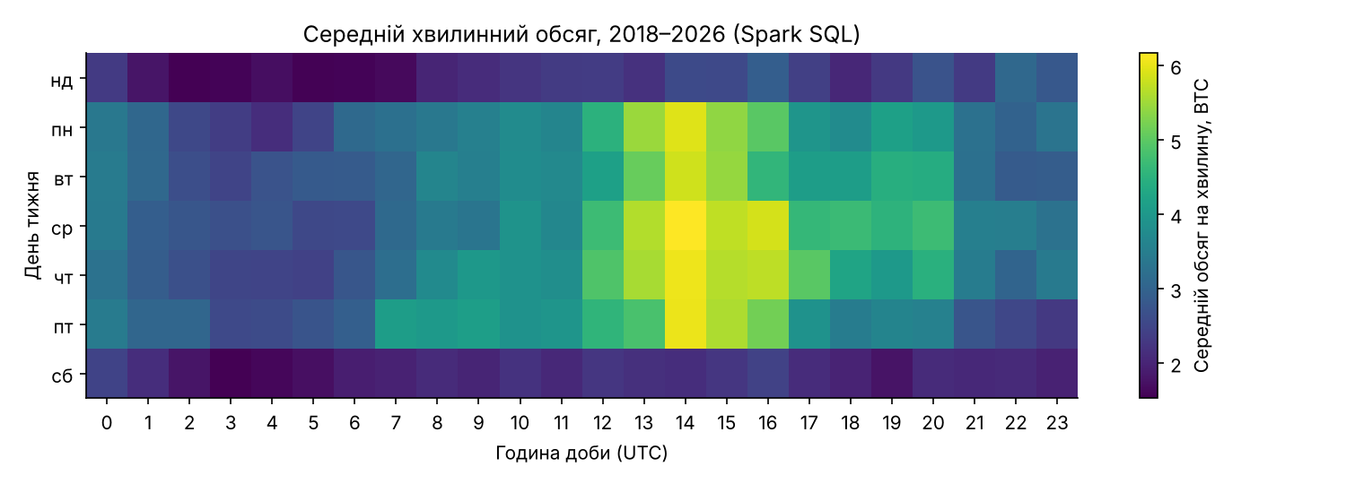
Рисунок 11 – Середній хвилинний обсяг за днем тижня та годиною доби, 2018–2026
Рисунок 11 уточнює сезонність з рисунка 9: максимум обсягу формується в робочі дні о 14:00 UTC (найбільше значення 6,1661 BTC на хвилину в середу), а субота й неділя мають рівномірно низький обсяг (мінімум 1,532 BTC на хвилину в неділю о 02:00 UTC). Отже, з 2018 року активність значною мірою задають учасники, що працюють за графіком традиційних ринків. Запит Q6 перевіряє, як обвали відображаються в обсязі; його результат наведено в таблиці 8.
Таблиця 8 – Доби різких змін ціни: дохідність, волатильність і аномальність обсягу (запит Q6)
Дата | Лог. дохідність, % | rv | Обсяг, BTC | Обсяг / середній за 30 діб
2020-03-12 | −49,4 | 0,2111 | 58 513 | 9,27
2020-03-13 | 14,96 | 0,2784 | 54 420 | 6,81
2021-05-19 | −15,34 | 0,1914 | 32 469 | 6,12
2022-06-13 | −16,9 | 0,0938 | 12 622 | 6,56
2022-11-08 | −10,43 | 0,0933 | 12 036 | 8,45
2022-11-09 | −15,56 | 0,0815 | 8 351 | 4,63

Таблиця 8 підтверджує наявність у даних обвалу 12–13.03.2020, падіння 19.05.2021 і колапсу FTX 08–09.11.2022. У всі ці доби обсяг перевищував середній за попередні 30 діб у 4,63–9,27 разу, тобто сплеск обсягу є надійнішою ознакою кризового дня, ніж розмір падіння: 08.11.2022 падіння становило лише 10,43 %, а обсяг зріс у 8,45 разу. Запит рахує відношення обсягу до середнього AVG(volume) за 30 попередніми добами (файл результату pz2_sql_q6_crash_days_vs_30d_mean.csv), тому в таблиці 8 вказано саме середнє. Вікно рахується в підзапиті над усіма добами до фільтра за датами, інакше «попередні» рядки бралися б лише з шести відібраних діб.
5.3 План виконання SQL-запиту
Щоб перевірити, що SQL-запити виконуються тим самим механізмом, що й DataFrame API, знято вкладку SQL / DataFrame у Spark UI. Знімок зроблено в допоміжній сесії (spark_ui_sql_shots.py), що повторює три запити над btc без кешу; її результати в таблицях не використано. Граф запиту з групуванням за місяцем показано на рисунку 12.
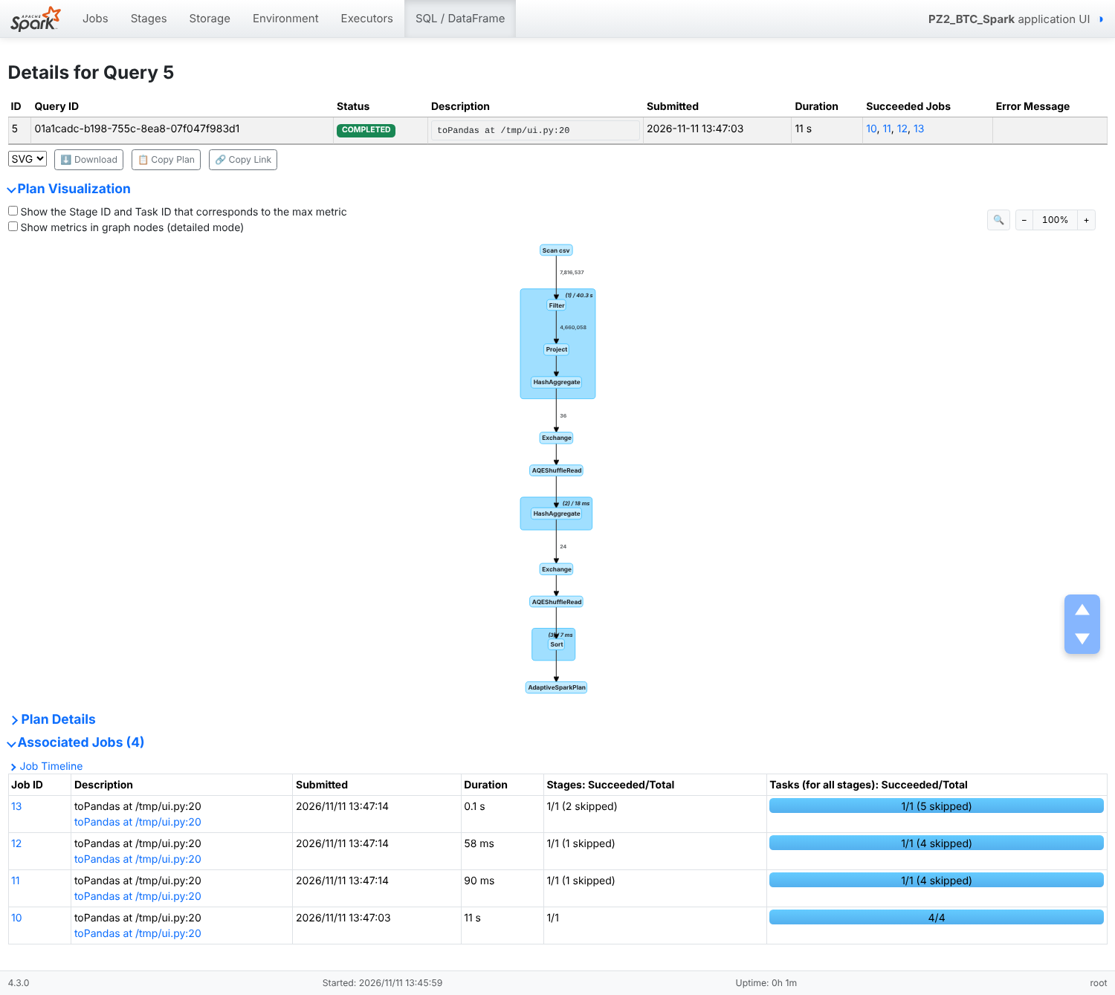
Рисунок 12 – Граф фізичного плану SQL-запиту у Spark UI
Граф на рисунку 12 складається з трьох етапів. Перший етап конвеєром виконує Scan csv, Filter (умова year >= 2018), Project і часткову агрегацію HashAggregate в кожному з 4 розділів, тому через обмін (Exchange) передаються лише проміжні суми по 12 місяцях, а не мільйони рядків. Вузол AQEShuffleRead показує, що механізм адаптивного виконання об'єднав 16 розділів обміну в менший набір, бо після часткової агрегації дані займають кілька кілобайтів. Останній етап сортує результат. Майже весь час запиту припадає на перший етап, тобто на розбір CSV, а не на агрегацію, що пояснює виграш від кешу в підрозділі 3.5.
6 Порівняння Hadoop MapReduce та Spark
6.1 Умови вимірювання
Для порівняння обрано дві задачі, які однаково формулюються для всіх рушіїв: підрахунок кількості хвилин і суми обсягу за роками (одне групування з малою кількістю ключів) і побудова добових OHLC-свічок (групування на 5429 ключів з вибором першого й останнього значення). Кожна задача читає той самий файл btcusd_1-min_data.csv з диска і виконується тричі, у таблицю винесено медіану. Як базову лінію додано pandas, що виконує ту саму роботу в одному процесі Python. Окремо виміряно Spark над кешованим DataFrame, де читання CSV не входить у час.
def spark_daily_ohlc():
d = spark.read.csv(RAW, header=True, schema=SCHEMA) \
.withColumn("date", F.to_date(F.timestamp_seconds("Timestamp")))
return d.groupBy("date").agg(F.min_by("Open", "Timestamp"), F.max("High"), F.min("Low"),
F.max_by("Close", "Timestamp"), F.sum("Volume")).toPandas()
Час у таблиці 9 є медіаною трьох запусків, а пікова пам'ять – результатом одного окремого вимірюваного запуску кожної пари «рушій – задача». Пам'ять виміряно окремими процесами за піковим резидентним обсягом (RSS) з опитуванням кожні 50 мс: для pandas – процес Python, для Spark – процес JVM драйвера і окремо клієнтський процес Python. Результати Spark і pandas перевірено на рівність (кількість хвилин і обсяг за роками, ціни закриття і обсяг за добами), розбіжностей немає. Hadoop MapReduce виконується в ПЗ1 через Hadoop Streaming на тих самих задачах, його результати буде внесено після завершення запуску.
6.2 Результати вимірювань
Час виконання і пікову пам'ять наведено в таблиці 9.
Таблиця 9 – Час виконання (медіана з трьох запусків, мінімум–максимум) і пікова пам'ять (один вимірюваний запуск на рушій і задачу)
Задача | Рушій | Медіана, с | Мін.–макс., с | Пікова пам'ять, МБ
Рік: кількість і обсяг | pandas | 4,733 | 4,553–4,760 | 744,4
Рік: кількість і обсяг | Spark local[*] | 3,897 | 3,159–4,638 | 1279,2 (JVM) + 127,4 (Python)
Рік: кількість і обсяг | Spark, кеш | 1,460 | 1,410–1,791 | –
Рік: кількість і обсяг | Hadoop Streaming | [ЗАПОВНИТИ ПІСЛЯ ЗАПУСКУ] | [ЗАПОВНИТИ ПІСЛЯ ЗАПУСКУ] | [ЗАПОВНИТИ ПІСЛЯ ЗАПУСКУ]
Добовий OHLC | pandas | 5,734 | 5,458–6,243 | 881,6
Добовий OHLC | Spark local[*] | 7,493 | 5,593–12,414 | 1478,1 (JVM) + 131,8 (Python)
Добовий OHLC | Spark, кеш | 2,190 | 2,121–2,266 | –
Добовий OHLC | Hadoop Streaming | [ЗАПОВНИТИ ПІСЛЯ ЗАПУСКУ] | [ЗАПОВНИТИ ПІСЛЯ ЗАПУСКУ] | [ЗАПОВНИТИ ПІСЛЯ ЗАПУСКУ]

Результат таблиці 9 відрізняється від поширеного уявлення про багаторазову перевагу Spark. На задачі за роками Spark швидший за pandas лише на 0,836 с (3,897 проти 4,733 с), а на добовому OHLC повільніший (7,493 проти 5,734 с). Файл 396,8 МБ повністю вміщується в пам'ять, тому pandas не має того недоліку, для подолання якого створено Spark, а виграш від чотирьох ядер частково витрачається на планування етапів, обмін між розділами і передачу результату з JVM у Python. Розкид часу Spark значно більший (5,593–12,414 с для OHLC): перший запуск включає розігрів JVM і компіляцію згенерованого коду, тоді як pandas стабільний у межах 0,8 с. Добовий OHLC для Spark дорожчий, ніж підрахунок за роками, бо 5429 ключів і функції min_by/max_by збільшують обсяг проміжних даних в обміні.
Перевага Spark проявляється при повторному використанні даних: над кешем ті самі задачі виконуються за 1,460 і 2,190 с, тобто швидше за pandas з читанням файлу. Це порівняння не є рівноправним, бо pandas теж міг би тримати дані в пам'яті, але воно показує, що після кешування вартість запиту в Spark визначається обчисленням, а не читанням файлу. Порівняння часу наочно показано на рисунку 13.
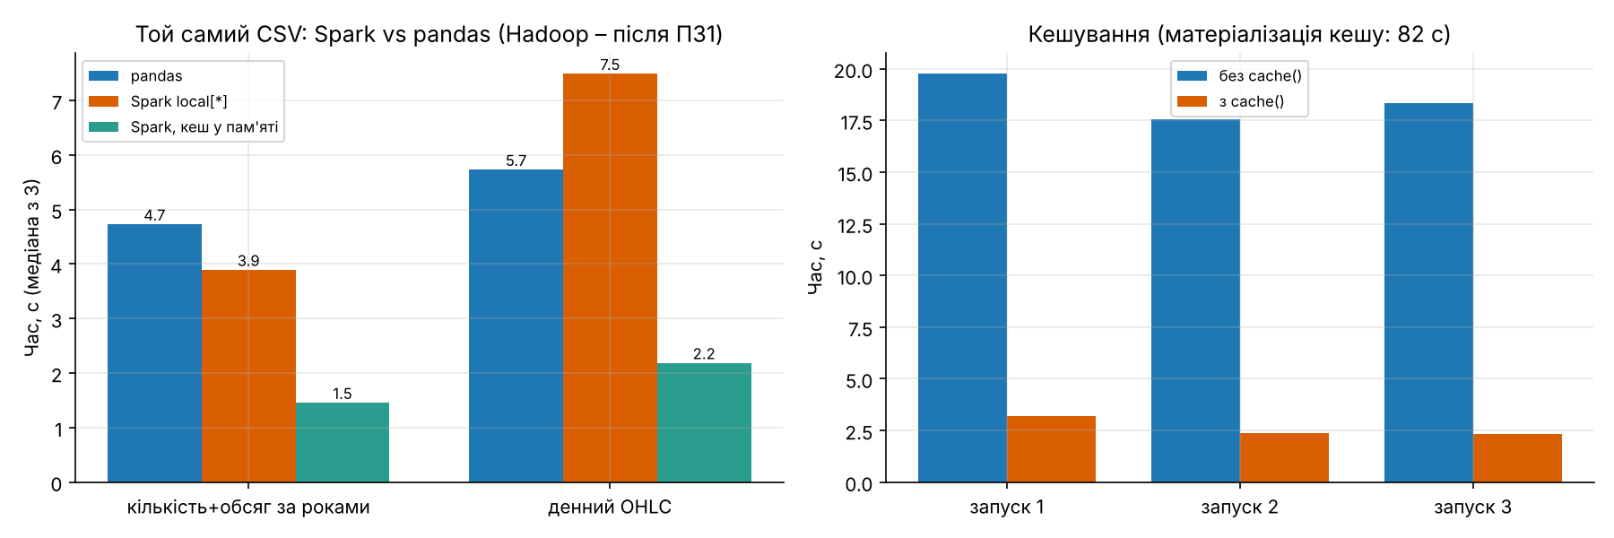
Рисунок 13 – Час виконання задач у Spark і pandas та ефект кешування
На лівій панелі рисунка 13 видно, що кеш скорочує час обох задач Spark у 2,7–3,4 разу порівняно з читанням CSV, а права панель повторює результати таблиці 4. За пам'яттю Spark на одній машині програє: JVM драйвера займає 1279,2–1478,1 МБ проти 744,4–881,6 МБ у pandas. Значна частина пам'яті Spark – це фіксовані витрати JVM і буфери обміну, які слабко залежать від обсягу даних, тоді як pandas завантажує весь файл у пам'ять, і його потреба зростає пропорційно розміру даних. Для файлу, що перевищує обсяг оперативної пам'яті, pandas не завершив би роботу, а Spark обробляв би його по розділах.
6.3 Порівняння за критеріями методичних вказівок
Порівняння MapReduce і Spark за п'ятьма критеріями методичних вказівок зведено в таблицю 10. Для Spark використано виміри цієї роботи, для MapReduce – властивості моделі та вимірювання ПЗ1, які буде внесено після запуску.
Таблиця 10 – Порівняння Hadoop MapReduce і Apache Spark
Критерій | Hadoop MapReduce | Apache Spark (результати ПЗ2)
Модель обчислень | Жорстка послідовність map – shuffle – reduce на кожне завдання; багатокроковий аналіз – ланцюжок завдань | DAG з довільної кількості трансформацій; вузькі операції об'єднуються в один етап (рисунок 12: Scan, Filter, Project, HashAggregate в одному етапі)
Використання оперативної пам'яті | Потокова обробка записів, проміжні дані на диску; пікова пам'ять: [ЗАПОВНИТИ ПІСЛЯ ЗАПУСКУ] | Проміжні дані й кеш у пам'яті; JVM драйвера 1279,2–1478,1 МБ на задачах таблиці 9
Продуктивність | Час задач таблиці 9: [ЗАПОВНИТИ ПІСЛЯ ЗАПУСКУ] | 3,897 і 7,493 с з читанням CSV, 1,460 і 2,190 с над кешем
Зручність програмування | Окремі програми mapper і reducer, ручний розбір рядків і вибір першого та останнього значення для OHLC | Один вираз groupBy().agg() з min_by/max_by або SQL-запит; DataFrame API і SQL дають однаковий план
Повторне використання даних | Кожне завдання заново читає вхідні дані з HDFS; кешу між завданнями немає | persist(): прискорення важкого запиту в 7,7 разу (18,349 → 2,376 с; експеримент з кешем і без нього, таблиця 4, а не таблиця 9)

Таблиця 10 показує, що на одній машині ключові переваги Spark над MapReduce – модель DAG, яка не записує проміжні результати на диск між кроками, і можливість кешування. За продуктивністю на задачах з одним проходом даних різниця визначатиметься переважно накладними витратами запуску завдань Hadoop; кількісний висновок буде зроблено після заповнення рядків Hadoop: [ЗАПОВНИТИ ПІСЛЯ ЗАПУСКУ]. Усі вимірювання виконано на одній машині з 4 ядрами, тому вони не відображають масштабування на кластері, для якого обидві системи створені.
7 Візуалізація
За результатами обробки побудовано дев'ять графіків (рисунки 3, 6–11, 13, 14). Spark передає в Python лише агреговані таблиці (5429 діб, 130 276 годин, 24 години доби, 168 комірок теплової карти), тому побудова графіків не потребує завантаження 7,8 млн рядків у пам'ять Python.
daily = d1.orderBy("date").toPandas() # 5429 рядків замість 7 816 537
ax[0].semilogy(daily.date, daily.close)
ax[0].semilogy(daily.date, daily.ma_30)
Динаміку ціни закриття та добового обсягу показано на рисунку 14.
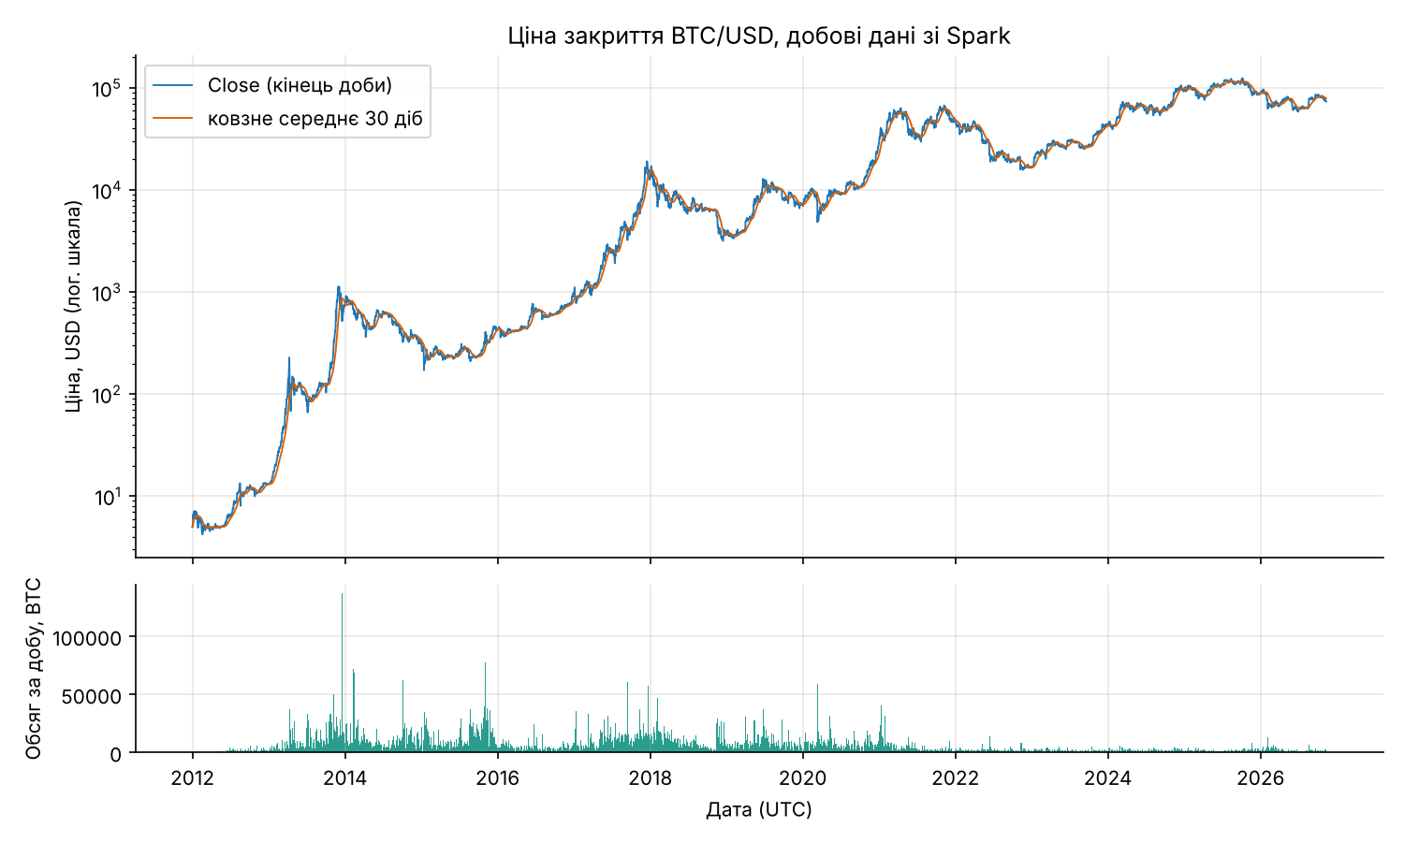
Рисунок 14 – Ціна закриття BTC/USD (логарифмічна шкала) і добовий обсяг торгів
На рисунку 14 логарифмічна шкала дозволяє одночасно показати ціну від 3,8 до 126 202 USD. Видно кілька циклів зростання і падіння: пік кінця 2013 року, тривале падіння 2014–2015 років, пік кінця 2017 року, просідання у березні 2020 року, піки 2021 року і максимум у жовтні 2025 року. Найбільші добові обсяги в BTC припадають на 2013–2018 роки, що узгоджується з рисунком 10.
Висновки
– Розгорнуто Apache Spark 4.3.0 у режимі local[*] на машині з 4 ядрами і 15 ГБ пам'яті, перевірено PySpark, Java 21, Python 3.13 і Jupyter Notebook 7.6.5; параметри сесії (16 розділів обміну, 8 ГБ для драйвера, UTC) обрано під обсяг і структуру даних.
– Датасет з ПЗ1 завантажено у Spark DataFrame: 7 816 537 записів, 6 атрибутів (Timestamp, Open, High, Low, Close, Volume), 0 пропущених значень. Явна схема вдесятеро швидша за inferSchema (1,045 проти 10,236 с) і задає Timestamp як bigint, тому її використано в усіх кроках.
– Попередню обробку виконано трансформаціями dropna, dropDuplicates, timestamp_seconds і віконними функціями; дублікатів не знайдено, сформовано календарні ознаки, діапазон свічки, логарифмічну дохідність і 60-хвилинну волатильність. Хвилини з нульовим обсягом (16,79 %, у 2012 році 94,95 %) не видалено, щоб зберегти рівномірну сітку, а позначено ознакою is_flat і враховано фільтрами в аналітиці. Без такого фільтра дві доби січня 2012 року з 97–98 % flat-хвилин потрапляють до десятки найволатильніших.
– Реалізовано всі п'ять типів операцій з методичних вказівок: фільтрацію, групування, сортування, агрегацію та обчислення статистичних характеристик. Розподіл хвилинних дохідностей має надлишковий ексцес 7161,59, зумовлений переважно поодинокими викидами ±0,617, а не flat-хвилинами; з агрегацією до діб ексцес зменшується до 25,46, а асиметрія стає від'ємною. Обсяг торгів має чітку внутрішньодобову сезонність з максимумом о 14:00 UTC у будні.
– Створено тимчасові представлення btc і btc_daily та виконано шість SQL-запитів, серед них запити з віконними функціями ROW_NUMBER і ковзним середнім. Запити підтвердили наявність у даних обвалу 12.03.2020, падіння 19.05.2021 і колапсу FTX 08–09.11.2022, коли обсяг перевищував середній за 30 діб у 4,63–9,27 разу.
– Порівняння Spark і MapReduce за критеріями методичних вказівок дало такі результати. За моделлю обчислень Spark об'єднує кроки в DAG і виконує вузькі трансформації конвеєром у межах етапу, тоді як MapReduce записує результати кожного завдання на диск. За використанням пам'яті Spark на одній машині вимогливіший: 1279,2–1478,1 МБ для JVM драйвера проти 744,4–881,6 МБ для pandas, а пікова пам'ять MapReduce становить [ЗАПОВНИТИ ПІСЛЯ ЗАПУСКУ]. За продуктивністю на одній машині Spark з читанням CSV лише трохи швидший за pandas на агрегації за роками (3,897 проти 4,733 с) і повільніший на добовому OHLC (7,493 проти 5,734 с); час MapReduce на тих самих задачах становить [ЗАПОВНИТИ ПІСЛЯ ЗАПУСКУ]. За зручністю програмування Spark дозволяє описати добовий OHLC одним виразом або SQL-запитом без окремих mapper і reducer. За повторним використанням даних кешування в Spark прискорило важкий запит у 7,7 разу (експеримент з кешем і без нього, таблиця 4), але його матеріалізація тривала 82,293 с і окупається після приблизно п'яти повторів. Усі вимірювання зроблено на одній машині, тому вони характеризують накладні витрати рушіїв, а не їх масштабованість на кластері.
– Побудовано дев'ять графіків за результатами обробки. Виявлено обмеження власного конвеєра: віконні функції без partitionBy переносять увесь набір в один розділ, через що кешований DataFrame обробляється однією задачею. Для більших даних вікна слід обчислювати в розділах за роком з перекриттям, а кеш – перерозподіляти.
У результаті виконання роботи набуто навичок використання Apache Spark для розподіленої обробки великих даних, роботи з DataFrame і Spark SQL, виконання трансформацій, агрегації та аналітичної обробки даних, а також аналізу планів виконання і Spark UI для пояснення отриманих часових характеристик.
Додаток А. Лістинг програми
А.1 Файл pz2_spark.py – основний конвеєр обробки (Spark DataFrame, Spark SQL, вимірювання)
# -*- coding: utf-8 -*-
"""ПЗ2. Apache Spark (PySpark + Spark SQL) на хвилинних свічках BTC/USD.
Запуск: python3 pz2_spark.py (результати -> ../results, скріншоти -> ../screenshots)
"""
import os, sys, io, time, platform, subprocess, contextlib, statistics, math
import numpy as np
import pandas as pd

SEED = 42
np.random.seed(SEED)
BASE = os.path.abspath(os.path.join(os.path.dirname(__file__), ".."))
RES, SHOTS, TXT = f"{BASE}/results", f"{BASE}/screenshots", f"{BASE}/screenshots/txt"
RAW = "/home/user/AVD/work/data/raw/btcusd_1-min_data.csv"
for d in (RES, SHOTS, TXT):
os.makedirs(d, exist_ok=True)

from pyspark.sql import SparkSession, Window, functions as F
from pyspark.sql.types import (StructType, StructField, LongType, DoubleType)
from pyspark import StorageLevel
import pyspark

# ---------- допоміжні засоби: тайминги та захоплення виводу для скріншотів ----------
TIMINGS = []
def rec(step, secs, note=""):
TIMINGS.append((step, round(secs, 3), note))
print(f"[timing] {step}: {secs:.2f} с {note}")

@contextlib.contextmanager
def timed(step, note=""):
t = time.perf_counter(); yield
rec(step, time.perf_counter() - t, note)

class Tee(io.StringIO):
def write(self, s):
sys.__stdout__.write(s); return super().write(s)

@contextlib.contextmanager
def cap(name, cmd):
"""Виконує блок, дублює stdout у файл screenshots/txt/<name>.txt з заголовком '$ команда'."""
buf = Tee()
with contextlib.redirect_stdout(buf):
yield
with open(f"{TXT}/{name}.txt", "w", encoding="utf-8") as f:
f.write(f"$ {cmd}\n" + buf.getvalue())

def save(df, name):
df.to_csv(f"{RES}/{name}.csv", index=False, encoding="utf-8")

def explain_str(df, mode="formatted"):
return df._sc._jvm.PythonSQLUtils.explainString(df._jdf.queryExecution(), mode)

# ---------- Завдання 1. Середовище та SparkSession ----------
t0_all = time.perf_counter()
CORES = os.cpu_count()
spark = (SparkSession.builder.appName("PZ2_BTC_Spark")
.master("local[*]") # усі ядра однієї машини
.config("spark.driver.memory", "8g") # 15 ГБ RAM на машині; решта – ОС і Python
.config("spark.sql.shuffle.partitions", str(CORES * 4)) # 16: ~4 розділи на ядро, 200 за замовч. надмір для 7,8 млн рядків
.config("spark.sql.session.timeZone", "UTC") # усі часові операції в UTC
.config("spark.ui.port", "4040")
.config("spark.ui.showConsoleProgress", "false")
.getOrCreate())
sc = spark.sparkContext
sc.setLogLevel("ERROR")

def sh(c):
return subprocess.run(c, shell=True, capture_output=True, text=True).stdout.strip()
ver_rows = [
("Java", sh("java -version 2>&1 | grep -v Picked | head -1")),
("Spark", spark.version), ("PySpark", pyspark.__version__),
("Python", platform.python_version()), ("pandas", pd.__version__),
("numpy", np.__version__), ("OS", platform.platform()),
("CPU", sh("lscpu | grep 'Model name' | sed 's/.*: *//'")),
("CPU_logical_cores", str(CORES)),
("RAM_GB", sh("free -g | awk '/Mem:/{print $2}'")),
("spark.master", sc.master), ("spark.defaultParallelism", str(sc.defaultParallelism)),
("spark.driver.memory", spark.conf.get("spark.driver.memory")),
("spark.sql.shuffle.partitions", spark.conf.get("spark.sql.shuffle.partitions")),
("spark.sql.session.timeZone", spark.conf.get("spark.sql.session.timeZone")),
("spark.ui.url", sc.uiWebUrl), ("seed", str(SEED)),
]
pd.DataFrame(ver_rows, columns=["parameter", "value"]).to_csv(f"{RES}/env_versions.csv", index=False)
with cap("01_env", "python3 -c \"import pyspark; ...\" # версії та конфігурація SparkSession"):
for k, v in ver_rows:
print(f"{k:32s} {v}")

# ---------- Завдання 2. Завантаження даних ----------
SCHEMA = StructType([StructField("Timestamp", LongType()), StructField("Open", DoubleType()),
StructField("High", DoubleType()), StructField("Low", DoubleType()),
StructField("Close", DoubleType()), StructField("Volume", DoubleType())])

# 2а. Виведення схеми Spark-ом (inferSchema потребує додаткового проходу по файлу – вимірюємо)
with timed("load_csv_inferSchema_plus_count", "inferSchema=True, count()"):
raw_inf = spark.read.csv(RAW, header=True, inferSchema=True)
n_rows = raw_inf.count()
# 2б. Явна схема: без додаткового проходу
with timed("load_csv_explicit_schema_plus_count", "явна схема, count()"):
raw = spark.read.csv(RAW, header=True, schema=SCHEMA)
n_rows2 = raw.count()
assert n_rows == n_rows2

with cap("02_schema", "df = spark.read.csv(RAW, header=True, inferSchema=True); df.printSchema(); df.show(5)"):
raw_inf.printSchema()
print("Кількість записів :", n_rows)
print("Кількість атрибутів:", len(raw_inf.columns))
print("Назви полів :", raw_inf.columns)
print("Типи даних :", raw_inf.dtypes)
print("Кількість розділів (partitions) DataFrame:", raw_inf.rdd.getNumPartitions())
raw_inf.show(5)

with timed("missing_values_per_column"):
nulls = raw.select([F.sum(F.col(c).isNull().cast("int")).alias(c) for c in raw.columns]).first().asDict()
nans = raw.select([F.sum(F.isnan(F.col(c)).cast("int")).alias(c) for c in raw.columns if c != "Timestamp"]).first().asDict()
schema_tbl = pd.DataFrame({"field": raw.columns,
"spark_type_inferred": [t for _, t in raw_inf.dtypes],
"spark_type_explicit": [t for _, t in raw.dtypes],
"null_count": [nulls[c] for c in raw.columns],
"nan_count": [nans.get(c, 0) for c in raw.columns]})
save(schema_tbl, "pz2_schema_nulls")
pd.DataFrame([("rows", n_rows), ("columns", len(raw.columns)),
("raw_partitions_inferSchema", raw_inf.rdd.getNumPartitions()),
("raw_partitions_explicit", raw.rdd.getNumPartitions())],
columns=["metric", "value"]).to_csv(f"{RES}/pz2_load_summary.csv", index=False)
with cap("03_nulls", "df.select([sum(col(c).isNull()) ...]).show() # пропущені значення"):
print(schema_tbl.to_string(index=False))

# ---------- Завдання 3. Попередня обробка ----------
def build():
"""Повертає (ледачий) DataFrame хвилинних свічок з похідними атрибутами."""
d = spark.read.csv(RAW, header=True, schema=SCHEMA)
d = d.dropna() # пропущених немає, але крок виконується
d = d.dropDuplicates(["Timestamp"]) # дублікати за ключем часу
d = d.withColumn("datetime", F.timestamp_seconds("Timestamp")) # unix с -> timestamp (UTC за конфігурацією сесії)
d = (d.withColumn("date", F.to_date("datetime"))
.withColumn("year", F.year("datetime")).withColumn("month", F.month("datetime"))
.withColumn("hour", F.hour("datetime"))
.withColumn("is_flat", (F.col("Volume") == 0).cast("int")) # нульовий обсяг = заповнена (flat) свічка
.withColumn("range", F.col("High") - F.col("Low")) # діапазон свічки
.withColumn("rel_range", (F.col("High") - F.col("Low")) / F.col("Open")))
w = Window.orderBy("Timestamp")
d = d.withColumn("log_ret", F.log("Close") - F.log(F.lag("Close").over(w))) # логарифмічна дохідність
# ковзна волатильність: ст. відхилення log_ret за 60 хвилин (сітка без пропусків, тому 60 рядків = 60 хв)
d = d.withColumn("vol60", F.stddev("log_ret").over(w.rowsBetween(-59, 0)))
return d

# 3.1 Демонстрація дублікатів/пропусків
with timed("dedup_check"):
n_dedup = raw.dropna().dropDuplicates(["Timestamp"]).count()
pd.DataFrame([("rows_raw", n_rows), ("rows_after_dropna", raw.dropna().count()),
("rows_after_dropDuplicates_Timestamp", n_dedup),
("duplicates_removed", n_rows - n_dedup)], columns=["metric", "value"]).to_csv(f"{RES}/pz2_cleaning.csv", index=False)

# ---------- Ледача обчислюваність: трансформації та дії ----------
t = time.perf_counter()
df = build()
t_transform = time.perf_counter() - t
rec("lazy_build_transformations", t_transform, "лише побудова плану, без обчислень")
t = time.perf_counter()
n_proc = df.count() # дія: запускає виконання всього плану
t_action = time.perf_counter() - t
rec("first_action_count_uncached", t_action, "count() запускає читання+вікна")
pd.DataFrame([("transformations_build_s", t_transform), ("first_action_count_s", t_action),
("rows", n_proc)], columns=["metric", "value"]).to_csv(f"{RES}/pz2_lazy_vs_action.csv", index=False)
with cap("04_lazy", "df = build(); # трансформації (мс) -> df.count() # дія; df.explain('formatted')"):
print(f"Трансформації (read, dropna, dropDuplicates, withColumn x10, Window lag/stddev): {t_transform*1000:.1f} мс – обчислень немає")
print(f"Дія count() = {n_proc} рядків за {t_action:.2f} с – лише тепер Spark виконує план")
print()
print(explain_str(df.select('date', 'log_ret', 'vol60').where('year = 2021'), "formatted")[:3800])
with open(f"{RES}/logs/explain_full.txt", "w") as f:
f.write(explain_str(df, "extended"))

# ---------- Кешування: той самий запит без cache() та з cache() ----------
def heavy_query(d):
"""Два аналітичні запити (дві дії): топ-10 днів за реалізованою волатильністю та обсяг за годиною доби."""
a = (d.groupBy("date").agg(F.sqrt(F.sum(F.col("log_ret") ** 2)).alias("rv"))
.orderBy(F.desc("rv")).limit(10).collect())
b = d.groupBy("hour").agg(F.sum("Volume").alias("v")).orderBy("hour").collect()
return a, b

cache_rows = []
df.unpersist()
for i in range(1, 4):
t = time.perf_counter(); heavy_query(df); dt = time.perf_counter() - t
cache_rows.append(("without_cache", f"run{i}", round(dt, 3))); rec(f"cache_exp_without_cache_run{i}", dt)
df.persist(StorageLevel.MEMORY_AND_DISK)
t = time.perf_counter(); df.count(); dt = time.perf_counter() - t # матеріалізація кешу
cache_rows.append(("with_cache", "materialize_count", round(dt, 3))); rec("cache_exp_materialize", dt)
for i in range(1, 4):
t = time.perf_counter(); heavy_query(df); dt = time.perf_counter() - t
cache_rows.append(("with_cache", f"run{i}", round(dt, 3))); rec(f"cache_exp_with_cache_run{i}", dt)
cache_df = pd.DataFrame(cache_rows, columns=["mode", "run", "seconds"])
save(cache_df, "pz2_cache_experiment")
with cap("05_cache", "df.unpersist(); heavy_query(df) x3; df.cache(); df.count(); heavy_query(df) x3"):
print(cache_df.to_string(index=False))
m_no = cache_df[(cache_df['mode']=='without_cache')]['seconds'].median()
m_c = cache_df[(cache_df['mode']=='with_cache') & (cache_df['run']!='materialize_count')]['seconds'].median()
print(f"\nмедіана без кешу: {m_no:.2f} с; з кешем: {m_c:.2f} с; прискорення x{m_no/m_c:.1f}")
print("Storage level:", df.storageLevel)
pd.DataFrame([("median_without_cache_s", m_no), ("median_with_cache_s", m_c), ("speedup", m_no / m_c)],
columns=["metric", "value"]).to_csv(f"{RES}/pz2_cache_summary.csv", index=False)

# ---------- Опис змінних та контроль якості похідних атрибутів ----------
with timed("describe_derived"):
desc = df.select("Open", "High", "Low", "Close", "Volume", "range", "rel_range", "log_ret", "vol60").describe().toPandas()
save(desc, "pz2_describe")
flat = df.agg(F.sum("is_flat").alias("flat"), F.count("*").alias("n")).first()
flat_by_year = (df.groupBy("year").agg(F.count("*").alias("n_minutes"), F.sum("is_flat").alias("n_flat"),
F.sum("Volume").alias("volume"), F.avg("Close").alias("avg_close"))
.withColumn("flat_share_pct", F.round(100 * F.col("n_flat") / F.col("n_minutes"), 2))
.orderBy("year").toPandas())
save(flat_by_year, "pz2_yearly_volume_flat")
pd.DataFrame([("flat_minutes", flat["flat"]), ("rows", flat["n"]), ("flat_share_pct", round(100 * flat["flat"] / flat["n"], 2))],
columns=["metric", "value"]).to_csv(f"{RES}/pz2_flat_summary.csv", index=False)
with cap("06_derived", "df.select('Timestamp','datetime','Close','log_ret','range','rel_range','vol60').show(8); df.describe()"):
df.select("Timestamp", "datetime", "Open", "High", "Low", "Close", "Volume", "log_ret", "range", "rel_range", "vol60", "year", "month", "hour").filter("year = 2021 and month = 5").show(8, truncate=False)
print(desc.to_string(index=False))
print(f"\nНульовий обсяг: {flat['flat']} з {flat['n']} = {100*flat['flat']/flat['n']:.2f} %")

# ---------- Завдання 4. Розподілена аналітика ----------
# 4.1 Денний агрегат (групування + агрегація) з похідними ознаками
with timed("daily_aggregation"):
d1 = (df.groupBy("date").agg(
F.min_by("Open", "Timestamp").alias("open"), F.max("High").alias("high"), F.min("Low").alias("low"),
F.max_by("Close", "Timestamp").alias("close"), F.sum("Volume").alias("volume"),
F.count("*").alias("n_minutes"), F.sum("is_flat").alias("n_flat"),
F.sqrt(F.sum(F.col("log_ret") ** 2)).alias("rv"), # реалізована волатильність за добу
F.stddev("log_ret").alias("std_ret_1m"), F.avg("vol60").alias("vol60_mean"),
F.max("rel_range").alias("max_rel_range_1m")))
wd = Window.orderBy("date")
d1 = (d1.withColumn("ret_1d", F.log("close") - F.log(F.lag("close").over(wd)))
.withColumn("hl_rel", (F.col("high") - F.col("low")) / F.col("open"))
.withColumn("flat_share", F.col("n_flat") / F.col("n_minutes"))
.withColumn("is_complete", (F.col("n_minutes") == 1440).cast("int"))
.withColumn("log_volume", F.log1p("volume"))
.withColumn("vol_7d", F.stddev("ret_1d").over(wd.rowsBetween(-6, 0)))
.withColumn("vol_30d", F.stddev("ret_1d").over(wd.rowsBetween(-29, 0)))
.withColumn("ma_7", F.avg("close").over(wd.rowsBetween(-6, 0)))
.withColumn("ma_30", F.avg("close").over(wd.rowsBetween(-29, 0)))
.withColumn("dow", F.dayofweek("date")).withColumn("year", F.year("date")).withColumn("month", F.month("date")))
daily = d1.orderBy("date").toPandas()
daily["date"] = pd.to_datetime(daily["date"])
daily.to_parquet(f"{RES}/pz2_daily_features.parquet", index=False)
save(daily, "pz2_daily_features")

# 4.2 Найволатильніші дні (сортування + фільтрація)
comp = d1.filter("is_complete = 1")
with timed("top10_volatile_days"):
top_rv = comp.orderBy(F.desc("rv")).limit(10).toPandas()
top_hl = comp.orderBy(F.desc("hl_rel")).limit(10).toPandas()
# варіант без «розріджених» днів: щонайменше 50 % хвилин з торгами (щоб виключити 2012–2013 з частковими заповненнями)
top_rv_active = comp.filter("flat_share < 0.5").orderBy(F.desc("rv")).limit(10).toPandas()
top_hl_active = comp.filter("flat_share < 0.5").orderBy(F.desc("hl_rel")).limit(10).toPandas()
cols = ["date", "open", "high", "low", "close", "volume", "rv", "hl_rel", "ret_1d", "flat_share"]
save(top_rv[cols], "pz2_top10_rv"); save(top_hl[cols], "pz2_top10_hl_rel")
save(top_rv_active[cols], "pz2_top10_rv_active"); save(top_hl_active[cols], "pz2_top10_hl_rel_active")
with cap("07_top_days", "comp.orderBy(desc('rv')).limit(10); comp.orderBy(desc('hl_rel')).limit(10)"):
pd.set_option("display.width", 200)
print("Топ-10 за реалізованою волатильністю rv = sqrt(sum(log_ret^2)), повні доби:")
print(top_rv[cols].round(4).to_string(index=False))
print("\nТоп-10 за (High-Low)/Open:")
print(top_hl[cols].round(4).to_string(index=False))
print("\nТоп-10 за rv, flat_share < 0,5:")
print(top_rv_active[cols].round(4).to_string(index=False))

# 4.3 Обсяг за годиною доби (UTC) та за роками
with timed("volume_by_hour"):
vh = (df.groupBy("hour").agg(F.sum("Volume").alias("volume_total"),
F.avg("Volume").alias("volume_mean_per_minute"),
F.avg(F.when(F.col("is_flat") == 0, F.col("Volume"))).alias("volume_mean_active_minute"),
F.avg("rel_range").alias("rel_range_mean"),
F.stddev("log_ret").alias("std_ret_1m"))
.withColumn("share_pct", 100 * F.col("volume_total") / F.sum("volume_total").over(Window.partitionBy())).orderBy("hour").toPandas())
save(vh, "pz2_volume_by_hour")
save(flat_by_year, "pz2_volume_by_year")
with cap("08_volume", "df.groupBy('hour').agg(sum('Volume')...); df.groupBy('year').agg(...)"):
print(vh.round(5).to_string(index=False)); print(); print(flat_by_year.round(2).to_string(index=False))

# 4.4 Погодинна таблиця ознак
with timed("hourly_features"):
hh = (df.groupBy(F.date_trunc("hour", "datetime").alias("datetime_utc")).agg(
F.min_by("Open", "Timestamp").alias("open"), F.max("High").alias("high"), F.min("Low").alias("low"),
F.max_by("Close", "Timestamp").alias("close"), F.sum("Volume").alias("volume"),
F.count("*").alias("n_minutes"), F.sum("is_flat").alias("n_flat"),
F.sqrt(F.sum(F.col("log_ret") ** 2)).alias("rv"), F.stddev("log_ret").alias("std_ret_1m")))
wh = Window.orderBy("datetime_utc")
hh = (hh.withColumn("ret_1h", F.log("close") - F.log(F.lag("close").over(wh)))
.withColumn("range", F.col("high") - F.col("low")).withColumn("rel_range", (F.col("high") - F.col("low")) / F.col("open"))
.withColumn("flat_share", F.col("n_flat") / F.col("n_minutes"))
.withColumn("log_volume", F.log1p("volume"))
.withColumn("vol_24h", F.stddev("ret_1h").over(wh.rowsBetween(-23, 0)))
.withColumn("hour", F.hour("datetime_utc")).withColumn("dow", F.dayofweek("datetime_utc"))
.withColumn("year", F.year("datetime_utc")))
hourly = hh.orderBy("datetime_utc").toPandas()
hourly.to_parquet(f"{RES}/pz2_hourly_features.parquet", index=False)

# 4.5 Асиметрія та ексцес дохідностей на різних масштабах
def moments(name, d, col, filt=None):
x = d.filter(filt) if filt else d
r = x.filter(F.col(col).isNotNull()).agg(F.count(col).alias("n"), F.avg(col).alias("mean"), F.stddev(col).alias("std"),
F.skewness(col).alias("skew"), F.kurtosis(col).alias("excess_kurtosis"),
F.min(col).alias("min"), F.max(col).alias("max")).first().asDict()
r["series"] = name; return r
with timed("skew_kurtosis"):
rows = [moments("1 хв, усі свічки", df, "log_ret"),
moments("1 хв, лише з торгами (Volume>0)", df, "log_ret", "is_flat = 0"),
moments("1 год, усі", d1.sparkSession.createDataFrame(hourly[["ret_1h"]].dropna()), "ret_1h"),
moments("1 год, flat_share<0,5", d1.sparkSession.createDataFrame(hourly[hourly.flat_share < 0.5][["ret_1h"]].dropna()), "ret_1h"),
moments("1 доба, усі", d1.sparkSession.createDataFrame(daily[["ret_1d"]].dropna()), "ret_1d"),
moments("1 доба, flat_share<0,5", d1.sparkSession.createDataFrame(daily[daily.flat_share < 0.5][["ret_1d"]].dropna()), "ret_1d")]
mom = pd.DataFrame(rows)[["series", "n", "mean", "std", "skew", "excess_kurtosis", "min", "max"]]
save(mom, "pz2_skew_kurtosis")
with cap("09_moments", "F.skewness('log_ret'), F.kurtosis('log_ret') # 1 хв / 1 год / 1 доба"):
print(mom.to_string(index=False, float_format=lambda v: f"{v:.6g}"))

# гістограма хвилинних дохідностей (лише з торгами) для порівняння з нормальним розподілом
BW = 0.0001
with timed("minute_return_histogram"):
hist = (df.filter("is_flat = 0 and log_ret is not null and abs(log_ret) < 0.01")
.withColumn("bin", F.floor(F.col("log_ret") / BW)).groupBy("bin").count().orderBy("bin").toPandas())
hist["bin_center"] = (hist["bin"] + 0.5) * BW
save(hist, "pz2_hist_ret_1m_active")

# ---------- Завдання 5. Spark SQL ----------
df.createOrReplaceTempView("btc")
d1.createOrReplaceTempView("btc_daily")
SQLQ = {
"q1_year_stats": """SELECT year, COUNT(*) AS minutes, ROUND(AVG(Close),2) AS avg_close, MAX(High) AS max_high, MIN(Low) AS min_low,
ROUND(SUM(Volume),0) AS volume, ROUND(100*AVG(is_flat),2) AS flat_pct
FROM btc GROUP BY year ORDER BY year""",
"q2_top_days_range": """SELECT date, open, high, low, ROUND((high-low)/open,4) AS hl_rel, ROUND(volume,0) AS volume, ROUND(flat_share,3) AS flat_share
FROM btc_daily WHERE is_complete = 1 AND flat_share < 0.5 ORDER BY hl_rel DESC LIMIT 10""",
"q3_dow_hour_volume": """SELECT dayofweek(datetime) AS dow, hour, ROUND(AVG(Volume),4) AS avg_volume_per_minute,
ROUND(SUM(Volume),0) AS volume_total
FROM btc WHERE year >= 2018 GROUP BY dow, hour ORDER BY dow, hour""",
"q4_month_seasonality": """SELECT month, ROUND(AVG(rv),5) AS avg_daily_rv, ROUND(AVG(hl_rel),4) AS avg_hl_rel, ROUND(AVG(volume),1) AS avg_daily_volume, COUNT(*) AS days
FROM btc_daily WHERE year >= 2018 AND is_complete = 1 GROUP BY month ORDER BY month""",
"q5_max_volume_day_per_year": """SELECT year, date, ROUND(volume,0) AS volume, close FROM (
SELECT year, date, volume, close, ROW_NUMBER() OVER (PARTITION BY year ORDER BY volume DESC) AS rn FROM btc_daily)
WHERE rn = 1 ORDER BY year""",
"q6_crash_days_vs_30d_mean": """SELECT date, ROUND(100*ret_1d,2) AS ret_pct, ROUND(rv,4) AS rv, ROUND(volume,0) AS volume,
ROUND(volume / AVG(volume) OVER (ORDER BY date ROWS BETWEEN 30 PRECEDING AND 1 PRECEDING),2) AS volume_x_prev30_mean
FROM btc_daily WHERE date IN (DATE'2020-03-12', DATE'2020-03-13', DATE'2021-05-19', DATE'2022-11-08', DATE'2022-11-09', DATE'2022-06-13') ORDER BY date""",
}
# q6: вікно рахується всередині відфільтрованого набору, тому рахуємо у підзапиті над усіма днями
SQLQ["q6_crash_days_vs_30d_mean"] = """SELECT * FROM (
SELECT date, ROUND(100*ret_1d,2) AS ret_pct, ROUND(rv,4) AS rv, ROUND(volume,0) AS volume,
ROUND(volume / AVG(volume) OVER (ORDER BY date ROWS BETWEEN 30 PRECEDING AND 1 PRECEDING),2) AS volume_x_prev30_mean
FROM btc_daily) WHERE date IN (DATE'2020-03-12', DATE'2020-03-13', DATE'2021-05-19', DATE'2022-06-13', DATE'2022-11-08', DATE'2022-11-09') ORDER BY date"""
for i, (k, q) in enumerate(SQLQ.items(), 1):
with timed(f"sql_{k}"):
r = spark.sql(q).toPandas()
save(r, f"pz2_sql_{k}")
with cap(f"10_sql_{k}", "spark.sql(\"" + " ".join(q.split())[:150] + " ...\").show()"):
print(r.head(25).to_string(index=False))
with open(f"{RES}/pz2_sql_queries.sql", "w", encoding="utf-8") as f:
for k, q in SQLQ.items():
f.write(f"-- {k}\n{' '.join(q.split())};\n\n")
with cap("11_sql_explain", "spark.sql('SELECT year, ... FROM btc GROUP BY year').explain()"):
print(explain_str(spark.sql(SQLQ["q1_year_stats"]), "formatted")[:3500])

# ---------- Завдання 6. Spark vs pandas vs (Hadoop) на тому самому CSV ----------
def spark_year_count_volume():
d = spark.read.csv(RAW, header=True, schema=SCHEMA)
return d.groupBy(F.year(F.timestamp_seconds("Timestamp")).alias("year")).agg(F.count("*").alias("n"), F.sum("Volume").alias("vol")).orderBy("year").toPandas()
def spark_daily_ohlc():
d = spark.read.csv(RAW, header=True, schema=SCHEMA).withColumn("date", F.to_date(F.timestamp_seconds("Timestamp")))
return (d.groupBy("date").agg(F.min_by("Open", "Timestamp").alias("open"), F.max("High").alias("high"), F.min("Low").alias("low"),
F.max_by("Close", "Timestamp").alias("close"), F.sum("Volume").alias("volume")).orderBy("date").toPandas())
def pandas_year_count_volume():
d = pd.read_csv(RAW); y = pd.to_datetime(d["Timestamp"], unit="s").dt.year
return d.groupby(y).agg(n=("Volume", "size"), vol=("Volume", "sum"))
def pandas_daily_ohlc():
d = pd.read_csv(RAW); dt = pd.to_datetime(d["Timestamp"], unit="s").dt.date
return d.groupby(dt).agg(open=("Open", "first"), high=("High", "max"), low=("Low", "min"), close=("Close", "last"), volume=("Volume", "sum"))
cmp_rows = []
chk = {}
for task, fs, fp in (("year_count_volume", spark_year_count_volume, pandas_year_count_volume),
("daily_ohlc", spark_daily_ohlc, pandas_daily_ohlc)):
for engine, fn in (("spark_local[*]", fs), ("pandas", fp)):
for run in (1, 2, 3):
t = time.perf_counter(); out = fn(); dt = time.perf_counter() - t
cmp_rows.append((task, engine, run, round(dt, 3), "читання CSV + агрегація"))
chk[(task, engine)] = out
# перевірка однаковості результатів
a, b = chk[(task, "spark_local[*]")], chk[(task, "pandas")]
if task == "year_count_volume":
assert (a["n"].values == b["n"].values).all() and np.allclose(a["vol"].values, b["vol"].values)
else:
assert len(a) == len(b) and np.allclose(a["close"].values, b["close"].values) and np.allclose(a["volume"].values, b["volume"].values)
# Spark на кешованому DataFrame (дані вже в пам'яті, без читання CSV)
for run in (1, 2, 3):
t = time.perf_counter()
df.groupBy("year").agg(F.count("*"), F.sum("Volume")).orderBy("year").collect(); dt1 = time.perf_counter() - t
cmp_rows.append(("year_count_volume", "spark_cached_df", run, round(dt1, 3), "лише агрегація над кешем"))
t = time.perf_counter()
df.groupBy("date").agg(F.min_by("Open", "Timestamp"), F.max("High"), F.min("Low"), F.max_by("Close", "Timestamp"), F.sum("Volume")).collect(); dt2 = time.perf_counter() - t
cmp_rows.append(("daily_ohlc", "spark_cached_df", run, round(dt2, 3), "лише агрегація над кешем"))
cmp_rows.append(("year_count_volume", "hadoop_streaming", "", "[ЗАПОВНИТИ ПІСЛЯ ЗАПУСКУ]", "значення з ПЗ1 (Colab)"))
cmp_rows.append(("daily_ohlc", "hadoop_streaming", "", "[ЗАПОВНИТИ ПІСЛЯ ЗАПУСКУ]", "значення з ПЗ1 (Colab)"))
cmp = pd.DataFrame(cmp_rows, columns=["task", "engine", "run", "seconds", "note"])
save(cmp, "pz2_engine_comparison")
num = cmp[pd.to_numeric(cmp["seconds"], errors="coerce").notna()].copy(); num["seconds"] = num["seconds"].astype(float)
summ = num.groupby(["task", "engine"])["seconds"].agg(["median", "min", "max"]).round(3).reset_index()
save(summ, "pz2_engine_comparison_summary")
for _, r in summ.iterrows():
rec(f"engine_{r['task']}_{r['engine']}", r["median"], "медіана з 3 запусків")
rec("engine_year_count_volume_hadoop_streaming", float("nan"), "[ЗАПОВНИТИ ПІСЛЯ ЗАПУСКУ]")
rec("engine_daily_ohlc_hadoop_streaming", float("nan"), "[ЗАПОВНИТИ ПІСЛЯ ЗАПУСКУ]")
with cap("12_engines", "spark vs pandas: рік (count+volume) та денний OHLC, 3 запуски, той самий CSV"):
print(cmp.to_string(index=False)); print(); print(summ.to_string(index=False))

# ---------- Знімки Spark UI, поки сесія жива ----------
def ui_screens():
os.environ.setdefault("PLAYWRIGHT_BROWSERS_PATH", "/opt/pw-browsers")
from playwright.sync_api import sync_playwright
pages = {"jobs": "jobs/", "stages": "stages/", "sql": "SQL/", "executors": "executors/", "storage": "storage/", "environment": "environment/"}
with sync_playwright() as p:
b = p.chromium.launch(executable_path="/opt/pw-browsers/chromium_headless_shell-1243/chrome-headless-shell-linux64/chrome-headless-shell")
pg = b.new_page(viewport={"width": 1500, "height": 950})
for k, u in pages.items():
pg.goto(f"http://localhost:4040/{u}", wait_until="load"); pg.wait_for_timeout(1200)
pg.screenshot(path=f"{SHOTS}/spark_ui_{k}.png")
# деталі найважчого SQL-запиту (план виконання)
pg.goto("http://localhost:4040/SQL/", wait_until="load")
link = pg.locator("table a").first
if link.count():
link.click(); pg.wait_for_timeout(1500); pg.screenshot(path=f"{SHOTS}/spark_ui_sql_detail.png", full_page=False)
b.close()
try:
ui_screens()
except Exception as e:
print("UI screenshots failed:", repr(e))
open(f"{RES}/logs/ui_error.txt", "w").write(repr(e))

rec("TOTAL_script_runtime", time.perf_counter() - t0_all)
pd.DataFrame(TIMINGS, columns=["step", "seconds", "note"]).to_csv(f"{RES}/timings.csv", index=False)
spark.stop()
print("OK")
А.2 Файл make_figures.py – побудова рисунків
# -*- coding: utf-8 -*-
"""Рисунки до ПЗ2 з файлів results/ (matplotlib, dpi 150, підписи українською)."""
import os, numpy as np, pandas as pd, matplotlib
matplotlib.use("Agg")
import matplotlib.pyplot as plt
from matplotlib.ticker import FuncFormatter
np.random.seed(42)
BASE = os.path.abspath(os.path.join(os.path.dirname(__file__), ".."))
R, FG = f"{BASE}/results", f"{BASE}/figures"
plt.rcParams.update({"font.size": 10, "axes.grid": True, "grid.alpha": .3, "axes.spines.top": False, "axes.spines.right": False})
C = ["#1f77b4", "#d95f02", "#2a9d8f", "#7b2d8e"]
def out(n): plt.tight_layout(); plt.savefig(f"{FG}/{n}.png", dpi=150); plt.close()
daily = pd.read_parquet(f"{R}/pz2_daily_features.parquet"); hourly = pd.read_parquet(f"{R}/pz2_hourly_features.parquet")

# 1. Ціна закриття (лог-шкала) + обсяг
fig, ax = plt.subplots(2, 1, figsize=(10, 6), sharex=True, gridspec_kw={"height_ratios": [3, 1]})
ax[0].semilogy(daily.date, daily.close, color=C[0], lw=.9, label="Close (кінець доби)")
ax[0].semilogy(daily.date, daily.ma_30, color=C[1], lw=.9, label="ковзне середнє 30 діб")
ax[0].set_ylabel("Ціна, USD (лог. шкала)"); ax[0].legend(); ax[0].set_title("Ціна закриття BTC/USD, добові дані зі Spark")
ax[1].bar(daily.date, daily.volume, width=1, color=C[2]); ax[1].set_ylabel("Обсяг за добу, BTC"); ax[1].set_xlabel("Дата (UTC)")
out("fig01_close_log")

# 2. Розподіл дохідностей vs нормальний (лог. вісь Y)
from math import erf
h = pd.read_csv(f"{R}/pz2_hist_ret_1m_active.csv"); mk = pd.read_csv(f"{R}/pz2_skew_kurtosis.csv")
fig, ax = plt.subplots(1, 3, figsize=(13, 4))
def panel(a, x, bw, title, xlab, lim):
x = x[np.isfinite(x)]; mu, sd = x.mean(), x.std()
bins = np.arange(-lim, lim + bw, bw); cnt, e = np.histogram(x, bins=bins); ce = (e[1:] + e[:-1]) / 2
dens = cnt / (len(x) * bw); ok = cnt > 0
a.semilogy(ce[ok], dens[ok], ".", color=C[0], ms=4, label="емпіричний")
g = np.linspace(-lim, lim, 400); a.semilogy(g, np.exp(-(g - mu) ** 2 / (2 * sd ** 2)) / (sd * np.sqrt(2 * np.pi)), color=C[1], label=f"нормальний (σ={sd:.4f})")
a.set_title(title); a.set_xlabel(xlab); a.set_ylabel("Щільність (лог. шкала)"); a.legend(fontsize=8); a.set_ylim(bottom=1e-3)
x1 = np.repeat(h.bin_center.values, h["count"].values)
panel(ax[0], x1, 1e-4, "1 хвилина (свічки з торгами, |r|<0,01)", "Логарифмічна дохідність", 0.01)
panel(ax[1], hourly.ret_1h.dropna().values, 0.002, "1 година", "Логарифмічна дохідність", 0.1)
panel(ax[2], daily.ret_1d.dropna().values, 0.01, "1 доба", "Логарифмічна дохідність", 0.4)
out("fig02_returns_vs_normal")

# 3. Обсяг за годиною доби
vh = pd.read_csv(f"{R}/pz2_volume_by_hour.csv")
fig, ax = plt.subplots(figsize=(9, 4)); ax.bar(vh.hour, vh.share_pct, color=C[0])
ax.set_xlabel("Година доби (UTC)"); ax.set_ylabel("Частка сумарного обсягу, %"); ax.set_xticks(range(24))
ax.set_title("Розподіл торгового обсягу за годиною доби, 2012–2026"); out("fig03_volume_by_hour")

# 4. Волатильність у часі
fig, ax = plt.subplots(2, 1, figsize=(10, 6), sharex=True)
ax[0].plot(daily.date, daily.rv, color=C[0], lw=.5, label="добова реалізована волатильність rv")
ax[0].plot(daily.date, daily.vol_30d, color=C[1], lw=1.2, label="σ добових дохідностей, вікно 30 діб")
ax[0].set_yscale("log"); ax[0].set_ylabel("Волатильність (лог. шкала)"); ax[0].legend(fontsize=8)
ax[1].plot(daily.date, daily.vol60_mean, color=C[2], lw=.7); ax[1].set_yscale("log")
ax[1].set_ylabel("Середня за добу σ(60 хв)"); ax[1].set_xlabel("Дата (UTC)")
ax[0].set_title("Волатильність BTC/USD: добова rv та ковзна σ за 60 хвилин"); out("fig04_volatility")

# 5. Обсяг за роками + частка flat
y = pd.read_csv(f"{R}/pz2_yearly_volume_flat.csv")
fig, ax = plt.subplots(figsize=(9, 4.2)); ax.bar(y.year, y.volume / 1e6, color=C[0]); ax.set_xlabel("Рік"); ax.set_ylabel("Обсяг, млн BTC")
a2 = ax.twinx(); a2.plot(y.year, y.flat_share_pct, color=C[1], marker="o"); a2.set_ylabel("Частка хвилин з нульовим обсягом, %"); a2.grid(False)
ax.set_xticks(y.year); ax.tick_params(axis="x", rotation=45); ax.set_title("Річний обсяг і частка заповнених (flat) хвилин"); out("fig05_yearly_volume")

# 6. Топ-10 днів
t = pd.read_csv(f"{R}/pz2_top10_rv.csv"); t2 = pd.read_csv(f"{R}/pz2_top10_hl_rel_active.csv")
fig, ax = plt.subplots(1, 2, figsize=(12, 4.5))
ax[0].barh(t.date[::-1], t.rv[::-1], color=C[0]); ax[0].set_xlabel("Реалізована волатильність rv"); ax[0].set_title("Топ-10 за rv (повні доби)")
ax[1].barh(t2.date[::-1], t2.hl_rel[::-1] * 100, color=C[1]); ax[1].set_xlabel("(High–Low)/Open, %"); ax[1].set_title("Топ-10 за розмахом (flat < 50 %)")
out("fig06_top_days")

# 7. Погодинна й добова сезонність (теплова карта день тижня × година)
q = pd.read_csv(f"{R}/pz2_sql_q3_dow_hour_volume.csv").pivot(index="dow", columns="hour", values="avg_volume_per_minute")
fig, ax = plt.subplots(figsize=(10, 3.6)); im = ax.imshow(q.values, aspect="auto", cmap="viridis")
ax.set_yticks(range(7)); ax.set_yticklabels(["нд", "пн", "вт", "ср", "чт", "пт", "сб"]); ax.set_xticks(range(24)); ax.grid(False)
ax.set_xlabel("Година доби (UTC)"); ax.set_ylabel("День тижня"); plt.colorbar(im, label="Середній обсяг на хвилину, BTC")
ax.set_title("Середній хвилинний обсяг, 2018–2026 (Spark SQL)"); out("fig07_dow_hour_heatmap")

# 8. Час виконання: Spark vs pandas, кеш
s = pd.read_csv(f"{R}/pz2_engine_comparison_summary.csv"); c = pd.read_csv(f"{R}/pz2_cache_experiment.csv")
fig, ax = plt.subplots(1, 2, figsize=(12, 4))
tasks = ["year_count_volume", "daily_ohlc"]; names = {"year_count_volume": "кількість+обсяг за роками", "daily_ohlc": "денний OHLC"}
w = .26
for i, (e, lab) in enumerate([("pandas", "pandas"), ("spark_local[*]", "Spark local[*]"), ("spark_cached_df", "Spark, кеш у пам'яті")]):
v = [s[(s.task == k) & (s.engine == e)]["median"].iloc[0] for k in tasks]
b = ax[0].bar(np.arange(2) + (i - 1) * w, v, w, label=lab, color=C[i])
for r_, vv in zip(b, v): ax[0].text(r_.get_x() + r_.get_width() / 2, vv, f"{vv:.1f}", ha="center", va="bottom", fontsize=8)
ax[0].set_xticks(range(2)); ax[0].set_xticklabels([names[k] for k in tasks]); ax[0].set_ylabel("Час, с (медіана з 3)"); ax[0].legend(fontsize=8)
ax[0].set_title("Той самий CSV: Spark vs pandas (Hadoop – після ПЗ1)")
cc = c[c["run"] != "materialize_count"].copy(); cc["lab"] = cc["mode"].map({"without_cache": "без cache()", "with_cache": "з cache()"})
for i, m in enumerate(["without_cache", "with_cache"]):
v = cc[cc["mode"] == m].seconds.values; ax[1].bar(np.arange(3) + (i - .5) * .38, v, .38, color=C[i], label=cc[cc["mode"] == m].lab.iloc[0])
mat = c[c["run"] == "materialize_count"].seconds.iloc[0]
ax[1].set_xticks(range(3)); ax[1].set_xticklabels(["запуск 1", "запуск 2", "запуск 3"]); ax[1].set_ylabel("Час, с"); ax[1].legend(fontsize=8)
ax[1].set_title(f"Кешування (матеріалізація кешу: {mat:.0f} с)"); out("fig08_timings")

# 9. Об'ємна модель: залежність волатильності від рівня flat (чому flat слід враховувати)
fig, ax = plt.subplots(figsize=(8, 4)); ax.plot(daily.date, daily.flat_share * 100, color=C[3], lw=.8)
ax.set_ylabel("Частка flat-хвилин за добу, %"); ax.set_xlabel("Дата (UTC)"); ax.set_title("Частка хвилин із нульовим обсягом за добу"); out("fig09_flat_share")
print("ok")
А.3 Файл make_screens.py – рендер виводу програми в зображення терміналу
# -*- coding: utf-8 -*-
"""Рендер реального виводу програми (screenshots/txt/*.txt) у PNG: темний фон, моноширинний шрифт."""
import glob, os
from PIL import Image, ImageDraw, ImageFont
BASE = os.path.abspath(os.path.join(os.path.dirname(__file__), ".."))
FONT = "/usr/share/fonts/truetype/dejavu/DejaVuSansMono.ttf"
BOLD = "/usr/share/fonts/truetype/dejavu/DejaVuSansMono-Bold.ttf"
SZ, PAD, MAXLINES, MAXCOLS = 16, 18, 48, 150
f, fb = ImageFont.truetype(FONT, SZ), ImageFont.truetype(BOLD, SZ)
cw = f.getlength("M"); lh = SZ + 5
for p in sorted(glob.glob(f"{BASE}/screenshots/txt/*.txt")):
lines = open(p, encoding="utf-8").read().rstrip("\n").split("\n")
lines = [l.expandtabs(4) for l in lines]
note = None
if len(lines) > MAXLINES:
note = f"... (виведено перші {MAXLINES - 1} рядків із {len(lines)}; повний вивід у results/)"
lines = lines[:MAXLINES - 1]
lines = [(l[:MAXCOLS - 1] + "…") if len(l) > MAXCOLS else l for l in lines]
if note: lines.append(note)
w = int(max(len(l) for l in lines) * cw + 2 * PAD) + 10
h = lh * (len(lines)) + 2 * PAD + 34
im = Image.new("RGB", (max(w, 700), h), (22, 24, 29)); d = ImageDraw.Draw(im)
d.rectangle([0, 0, im.width, 30], fill=(48, 52, 62))
for i, c in enumerate([(255, 95, 86), (255, 189, 46), (39, 201, 63)]):
d.ellipse([12 + i * 22, 9, 24 + i * 22, 21], fill=c)
d.text((100, 6), "bash – pz2", font=f, fill=(190, 195, 205))
y = 30 + PAD
for i, l in enumerate(lines):
if i == 0 and l.startswith("$"):
d.text((PAD, y), "$", font=fb, fill=(120, 220, 120)); d.text((PAD + cw * 2, y), l[2:], font=fb, fill=(240, 240, 240))
else:
d.text((PAD, y), l, font=f, fill=(205, 210, 220))
y += lh
out = f"{BASE}/screenshots/term_{os.path.basename(p)[:-4]}.png"
im.save(out); print(out)
А.4 Файл measure_memory.py – вимірювання пікової пам'яті pandas і Spark
# -*- coding: utf-8 -*-
"""Пік пам'яті (RSS) для pandas і Spark на тих самих двох задачах, що й у pz2_spark.py.
Кожне вимірювання – окремий процес; psutil опитує RSS кожні 50 мс (процес + діти, для Spark – JVM драйвера)."""
import os, sys, time, subprocess, threading, psutil, csv
RAW = "/home/user/AVD/work/data/raw/btcusd_1-min_data.csv"
RES = os.path.abspath(os.path.join(os.path.dirname(__file__), "..", "results"))
WORKER = r'''
import sys, pandas as pd
RAW, eng, task = sys.argv[1:4]
if eng == "pandas":
d = pd.read_csv(RAW)
if task == "year_count_volume":
y = pd.to_datetime(d["Timestamp"], unit="s").dt.year
r = d.groupby(y).agg(n=("Volume", "size"), vol=("Volume", "sum"))
else:
dt = pd.to_datetime(d["Timestamp"], unit="s").dt.date
r = d.groupby(dt).agg(open=("Open","first"), high=("High","max"), low=("Low","min"), close=("Close","last"), volume=("Volume","sum"))
else:
from pyspark.sql import SparkSession, functions as F
from pyspark.sql.types import *
spark = (SparkSession.builder.master("local[*]").config("spark.driver.memory","8g")
.config("spark.sql.shuffle.partitions","16").config("spark.sql.session.timeZone","UTC")
.config("spark.ui.enabled","false").getOrCreate())
SCHEMA = StructType([StructField("Timestamp", LongType())] + [StructField(c, DoubleType()) for c in ["Open","High","Low","Close","Volume"]])
d = spark.read.csv(RAW, header=True, schema=SCHEMA)
if task == "year_count_volume":
r = d.groupBy(F.year(F.timestamp_seconds("Timestamp")).alias("year")).agg(F.count("*").alias("n"), F.sum("Volume").alias("vol")).orderBy("year").toPandas()
else:
d = d.withColumn("date", F.to_date(F.timestamp_seconds("Timestamp")))
r = d.groupBy("date").agg(F.min_by("Open","Timestamp").alias("open"), F.max("High").alias("high"), F.min("Low").alias("low"),
F.max_by("Close","Timestamp").alias("close"), F.sum("Volume").alias("volume")).orderBy("date").toPandas()
spark.stop()
print("rows", len(r))
'''
def run(eng, task):
p = subprocess.Popen([sys.executable, "-I", "-c", WORKER, RAW, eng, task], stdout=subprocess.PIPE, text=True)
ps = psutil.Process(p.pid); peak = {"py": 0, "jvm": 0, "tot": 0}
while p.poll() is None:
try:
py = ps.memory_info().rss; jvm = 0
for c in ps.children(recursive=True):
try:
if "java" in c.name(): jvm = max(jvm, c.memory_info().rss)
except psutil.Error: pass
peak["py"] = max(peak["py"], py); peak["jvm"] = max(peak["jvm"], jvm); peak["tot"] = max(peak["tot"], py + jvm)
except psutil.Error: pass
time.sleep(0.05)
return peak
rows = []
for eng in ["pandas", "spark"]:
for task in ["year_count_volume", "daily_ohlc"]:
pk = run(eng, task); mb = lambda b: round(b / 2**20, 1)
if eng == "pandas":
rows.append((eng, task, mb(pk["py"]), "peak RSS of Python process (psutil, 50 ms polling)"))
else:
rows.append((eng, task, mb(pk["jvm"]), "peak RSS of driver JVM (java child process, psutil, 50 ms polling), local[*], driver 8g"))
rows.append(("spark_python_client", task, mb(pk["py"]), "peak RSS of PySpark Python process (excluding JVM)"))
print(rows[-1], flush=True)
with open(f"{RES}/pz2_memory.csv", "w", newline="", encoding="utf-8") as f:
w = csv.writer(f); w.writerow(["engine", "task", "peak_mb", "method"]); w.writerows(rows)
А.5 Файл smoke_test.py – перевірка працездатності PySpark
from pyspark.sql import SparkSession
spark = SparkSession.builder.master("local[2]").config("spark.ui.enabled","false").getOrCreate()
spark.sparkContext.setLogLevel("ERROR")
df = spark.range(1, 1001).selectExpr("id", "id % 7 AS k")
print("Spark", spark.version, "| count =", df.count())
df.groupBy("k").count().orderBy("k").show()
spark.stop()
А.6 Файл spark_ui_sql_shots.py – знімки вкладки SQL у Spark UI
import sys, time, re
sys.path.insert(0, "/tmp")
from pyspark.sql import SparkSession
from playwright.sync_api import sync_playwright
src = open("/home/user/AVD/work/pz2/code/pz2_spark.py", encoding="utf-8").read()
RAW = "/home/user/AVD/work/data/raw/btcusd_1-min_data.csv"
spark = (SparkSession.builder.appName("PZ2_BTC_Spark").master("local[*]").config("spark.driver.memory","8g")
.config("spark.sql.shuffle.partitions","16").config("spark.sql.session.timeZone","UTC").config("spark.ui.port","4040").getOrCreate())
spark.sparkContext.setLogLevel("ERROR")
from pyspark.sql import functions as F
d = spark.read.csv(RAW, header=True, inferSchema=True)
d = (d.withColumn("datetime", F.timestamp_seconds("Timestamp")).withColumn("year", F.year("datetime")).withColumn("month", F.month("datetime"))
.withColumn("hour", F.hour("datetime")).withColumn("is_flat", (F.col("Open")==F.col("Close")).cast("int")))
d.createOrReplaceTempView("btc")
qs = re.findall(r"^-- q[123].*\n(.*);", open("/home/user/AVD/work/pz2/results/pz2_sql_queries.sql").read(), re.M)
for q in [
"SELECT year, COUNT(*) AS minutes, ROUND(AVG(Close),2) AS avg_close, MAX(High) AS max_high, MIN(Low) AS min_low, ROUND(SUM(Volume),0) AS volume, ROUND(100*AVG(is_flat),2) AS flat_pct FROM btc GROUP BY year ORDER BY year",
"SELECT dayofweek(datetime) AS dow, hour, ROUND(AVG(Volume),4) AS avg_volume_per_minute, ROUND(SUM(Volume),0) AS volume_total FROM btc WHERE year >= 2018 GROUP BY dow, hour ORDER BY dow, hour",
"SELECT month, COUNT(*) AS minutes, ROUND(AVG(Volume),4) AS avg_vol FROM btc WHERE year >= 2018 GROUP BY month ORDER BY month"]:
print(spark.sql(q).toPandas().shape, flush=True)
url = spark.sparkContext.uiWebUrl; print(url)
out = "/home/user/AVD/work/pz2/screenshots"
with sync_playwright() as p:
b = p.chromium.launch(executable_path="/opt/pw-browsers/chromium-1243/chrome-linux64/chrome", args=["--no-sandbox"])
pg = b.new_page(viewport={"width":1500,"height":900})
pg.goto(url + "/SQL/", wait_until="load")
pg.wait_for_selector("table tbody tr", timeout=30000); time.sleep(3)
pg.screenshot(path=f"{out}/spark_ui_sql.png", full_page=True)
links = pg.eval_on_selector_all("a[href*='SQL/execution/?id=']", "e=>e.map(a=>a.href)")
print(links)
pg.goto(links[0], wait_until="load")
pg.wait_for_selector("svg", timeout=30000); time.sleep(3)
pg.screenshot(path=f"{out}/spark_ui_sql_detail.png", full_page=True)
b.close()
spark.stop()

